DOJO HEPIA – Une plateforme d’apprentissage de programmation en ligne



Thèse de Bachelor présentée par

**Alexandre Vanini**

pour l'obtention du titre Bachelor of Science HES-SO en

**Ingénierie des technologies de l'information avec orientation en**

**Logiciels et systèmes complexes**

**Septembre 2019**

|  |  |
| --- | --- |
| Professeur HES responsable  **Joël Cavat** | Mandant (si existant)  **HEPIA** |

Sommaire détaillé

Sommaire détaillé 2

Remerciements 6

Énoncé du sujet 7

Résumé 8

Table des illustrations 9

Index des tableaux 10

Table des listing 10

Liste des acronymes 10

Introduction 11

DojoHepia 12

Méthodologie de travail 13

Le Scrum Board 13

Avant-propos 14

Vocabulaire 14

Figures 14

Listing 14

Chapitre 1 : Analyse fonctionnel 15

Analyse du marché et des besoins 15

Codewars 15

CodinGame 16

Points relevés 17

Gamification 18

Un système de scores personnels 18

Un système d’équipe 19

Un système d’accomplissement 20

Chapitre 2 : Conception 21

Architecture 21

Le Client 21

Le Gateway 21

Le service de compilation 22

La base de données 22

Vision à long terme 22

Choix technologiques 23

Angular 23

Javalin 23

MongoDB 24

Les fonctionnalités 24

Base de données 25

Users 25

Programs 27

Chapitre 3 : Mise en œuvre 28

Le Gateway 28

Diagramme de classe 30

Le client 31

Les composants 31

Les services 32

Les abonnements 33

Les programmes 33

Les katas 36

Le service de compilation 42

Implémentation 45

Les images 46

Communication entre les différents services 49

Gestion des ressources et privilèges 51

Json Web Token 51

Implémentation 53

Conclusion 58

ANNEXES 60

Annexes 1 : Tests et Résultats 61

Annexe 2 : manuel de l’utilisateur 63

Sensei 63

Créer un programme 64

Gérer votre programme 64

Créer un kata 65

Gérer votre kata 67

Créer un goal 68

Visualiser vos programmes 68

Sponsoriser un nouvel utilisateur 69

Monji 70

Visualiser les programmes 70

Afficher un programme 71

Vous abonner à un programme 73

Accéder et gérer vos abonnements 73

Réaliser un kata 74

Rechercher des programmes 75

N’importe qui 75

Rejoindre DojoHepia 75

S’authentifier à DojoHepia 76

Annexe 3 : Ajouter un langage pour les katas 77

Introduction 77

Image docker 77

Mise à jour du Service de compilation Javalin 79

Mise à jour du Client Angular 80

Tests 81

Publication 81

Les programmes 82

Les katas 83

Versionning 84

Références documentaires 85

*メメント・モリ*

Remerciements

Je remercie ma mère et mon père, qui auront pris le temps de me soutenir, de m’aider, et de lire ce mémoire.

Je remercie Delya, qui aura rendu ces trois mois plus facile.

Je remercie mes amis Yann et Gabriela, qui m’ont soutenu lors de ce mémoire, malgré mon indisponibilité.

Énoncé du sujet

HEPIA «Dojo» a pour but de réaliser un outil pédagogique pour l’apprentissage de langages de programmation. Il se base sur des idées existantes, non libre, comme « Codewars » et sur le principe des arts martiaux où les « Katas » permettent de répéter des mouvements connus pour perfectionner sa technique et de l’utiliser de manière instinctive lors d’une situation réelle. L’effort de ce projet est mis sur la qualité́ du code, la modularité́, sa réutilisation et sa maintenance. Le principe de « Gamification » sera utilisé  pour fidéliser l’étudiant-e (nombre de points, progression...). Les langages proposés seront : Java11, Python3, SQL avec MySQL et éventuellement un parseur d’algèbre relationnel.

**Travail demandé :**

Dans les limites du temps disponible :

* Réalisation d’une application client-serveur avec persistance de données
* Authentification facilitée des utilisateurs à l'aide de switch AAI
* Élaboration d’un programme de plusieurs exercices (« Katas ») pour un pédagogue
* Réalisation et exécution de l’exercice par l’étudiant-e avec retours sur
  + les éventuelles erreurs de compilation et warnings
  + les détails éventuels d’un « linter » (convention de nommage, style...)
  + les tests unitaires qui ont échoués

|  |  |
| --- | --- |
| Candidat :  **VANINI Alexandre**  Filière d’études : ITI | Professeurs responsables :  **CAVAT Joël**  **MALASPINAS Orestis**  En collaboration avec : -  Travail de bachelor soumis à une convention de stage en entreprise : non  Travail de bachelor soumis à un contrat de confidentialité : non |

Résumé

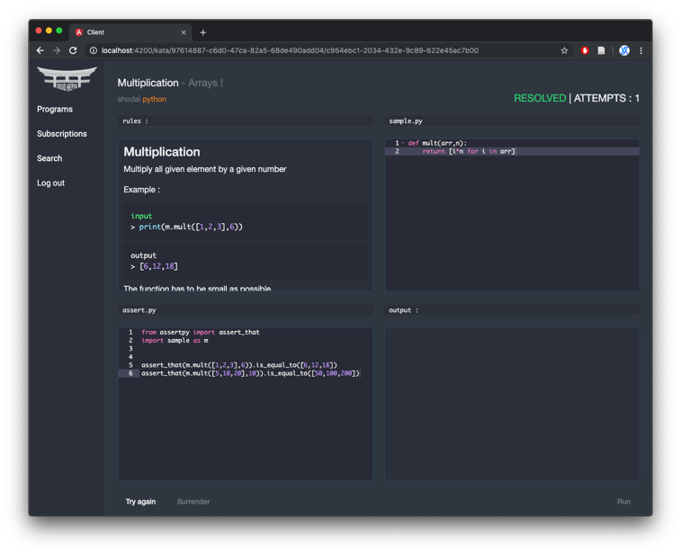La constante évolution des technologies est de plus en plus flagrante aujourd’hui, et une multitude d’outils voient le jour. Ces mêmes outils se sont rendus indispensables et sont maintenant omniprésents dans nos vies et dans notre société. En effet, du simple beeper à la Blockchain, ils trouvent leurs applications partout. Cette croissance a permis de naturellement d’orienter naturellement l’apprentissage scolaire vers une migration informatique de masse, permettant aux élèves d’accéder à une multitude d’outils et de techniques permettant de graduellement améliorer leur apprentissage des compétences et connaissances. Hepia n'a pas dérogé à cette croissance et se voit doté de plus en plus de cours utilisant des technologies liées à l’informatique (cours et démonstration sur ordinateur, impression 3D, etc.. ). Même la filière des technologies de l’informations, ITI, met constamment à jour ses outils d’apprentissage pour rester à niveau, et c’est dans cette optique qu’a été imaginé DojoHepia.

DojoHepia est une plateforme d’apprentissage de programmation en ligne, dont l’objectif principal est de permettre à Hepia de réunir ses exercices de programmation sur une plateforme, et de donner la possibilité aux élèves de réaliser des exercices, ne nécessitant pas d’installer d’outils ou de Frameworks pour leur réalisation, mais bien d’avoir son propre outil de programmation et de validation en ligne. L’objectif est aussi de leurs permettre d’y sauvegarder leur progression générale, sur une seule et même plateforme. Ne partant d’aucunes bases et d’aucun projet, une partie du travail se porte sur l’analyse des outils nécessaires et du marché existant. Aussi, Une attention toute particulière est portée sur l’étude des technologies de développement Web les mieux cotées du moment, ainsi que sur le design et l’expérience utilisateur, pour permettre à DojoHepia de devenir et rester une plateforme fiable et simple d’utilisation.

Table des illustrations

Figure 1 - Le Scrum Board (AV, 2019) 13

Figure 2 - Architecture de DojoHepia (AV, 2019) 21

Figure 3 - Exemple d'un système de worker (AV, 2019) 22

Figure 4 - La collection Users et ses sous-collections (AV, 2019) 25

Figure 5 - La collection Programs et sa sous-collection (AV, 2019) 27

Figure 6 - Diagramme de classe du Gateway (IntelliJ Idea) 30

Figure 7 - Le client, page d'accueil (AV, 2019) 31

Figure 8 - Vue des programmes (AV, 2019) 33

Figure 9 - Carte d'un programme (AV, 2019) 34

Figure 10 - Vue des programmes, aucun filtre (AV,, 2019) 34

Figure 11 - Vue des programmes, Filtre sur tag "list" appliqué (AV, 2019) 35

Figure 12 - Vue des katas, Monji (AV, 2019) 36

Figure 13 - Uu kata, utilisateur Sensei (AV, 2019) 36

Figure 14 - Vue de la réalisation d'un kata (AV, 2019) 38

Figure 15 - Interface de création d'un kata (AV, 2019) 40

Figure 16 - Diagramme de classe du service de compilation (IntelliJ Idea) 42

Figure 17 – Réalisation d’un kata, communication entre les services (AV, 2019) 49

Figure 18 - Authentification d’un client au serveur (AV, 2019) 54

Figure 19 - Cycle de vie d’une requête http (AV, 2019) 55

Figure 20 - Manuel utilisateur : N’importe qui - Carte d'un programme (AV, 2019) 63

Figure 21 - Manuel utilisateur : N'importe qui - Carte d'un kata (AV, 2019) 63

Figure 22 - Manuel utilisateur : Sensei - Page d'un programme (AV, 2019) 64

Figure 23 - Manuel utilisateur : Sensei - Menu de gestion d'un programme (AV, 2019) 64

Figure 24 - Manuel utilisateur : Sensei - Menu de duplication d'un programme (AV, 2019) 65

Figure 25 - Manuel utilisateur : Sensei - Menu de création d'un kata (AV, 2019) 66

Figure 26 - Manuel utilisateur : Sensei - Création d'un kata (AV, 2019) 67

Figure 27 - Manuel utilisateur : Sensei - Menu de gestion d'un kata (AV, 2019) 67

Figure 28 - Manuel utilisateur : Sensei - Page de Sponsoring (AV, 2019) 69

Figure 29 - Manuel utilisateur : Sensei - Token généré (AV, 2019) 69

Figure 30 - Manuel utilisateur : Monji - Tous les programmes disponibles (AV, 2019) 70

Figure 31 - Manuel utilisateur : Monji - Tous les programmes disponibles | Aucun filtre (AV, 2019) 71

Figure 32 - Manuel utilisateur : Monji -Page : Tous les programmes disponibles | Filtrée par tag (AV, 2019) 71

Figure 33 - Manuel utilisateur : Monji - Page d'un kata, utilisateur non-abonné (AV, 2019) 71

Figure 34 - Manuel utilisateur : Monji - Page d'un kata, utilisateur abonné (AV, 2019) 72

Figure 35 - Manuel utilisateur : Monji - Interface de réalisation d'un kata (AV, 2019) 74

Figure 36 - Manuel utilisateur : N'importe qui - Page de création de compte (AV, 2019) 75

Figure 37 - Manuel utilisateur : N'importe qui - Page d'authentification (AV, 2019) 76

Index des tableaux

Tableau 1 - Vocabulaire de DojoHepia 14

Tableau 2 - Les programmes par notion / par langage 34

Tableau 3 - Les differents status d'un kata 37

Tableau 4 - Le contenu des canevas, création d'un kata 41

Tableau 5 - Exemple d'utilisation d'assert py 43

Tableau 6 - Résultat de l'exécution d'un kata, assert py 44

Tableau 7 - Exemple d'utilisation de Junit 5 44

Tableau 8 - Résultat de l'exécution d'un kata, Junit 5 45

Tableau 9 - Avantages et inconvénients de la containerisation de l'exécution. 46

Tableau 10 - Mesures, Exécution containerisée vs hostée 46

Tableau 11 - Payload d’un JWT 52

Tableau 12 - Liste des états d'un kata 73

Table des listing

Listing 1 - Exemple de listing 14

Listing 2 - Exemple d'utilisation d'un Future (Source : Joël Cavat) 29

Listing 3 - Exemple d'une utilisation de future dans le Gateway 29

Listing 4 - Exemple d'abonnement à une requête, Angular 29

Listing 5 - Dockerfile de l'image python 46

Listing 6 - Dockerfile de l'image java 47

Listing 7 - Contenu du fichier .bashrc 47

Listing 8 - Contenu du fichier java_test.sh 47

Listing 9 - Commande docker, permettant de créer et lancer un container python 48

Listing 10 - Commande docker, permettant de créer et lancer un container java 48

Listing 11 - Un JWT 51

Listing 12 - Header d’un JWT 52

Listing 13 - Exemple du payload d’un JWT 53

Listing 14 - Dockerfile, python 78

Listing 15 - Exemple d'ajout d'une nouvelle entrée dans le dictionnaire des langages 79

Listing 16 - Entrée d'un langage dans le fichier LANG 80

Listing 17 - Ajout d'un kata, le code, avant l'ajout d'un langage 81

Listing 18 - Ajout d'un kata, le code, après l'ajout d'un langage 81

Liste des acronymes

**Acronyme Signification**

AV Alexandre Vanini

Introduction

La forte avancée technologique de ces dernières années a poussé tous les domaines à mettre à jour leurs manières de fonctionner, et aucun n’a été épargné. Certains de ces domaines disparaissent progressivement, certains arrivent à tenir le cap malgré la concurrence de l’automatisation, d’autres métiers meurent pour donner naissance à de nouveaux. Dans le cas de l’apprentissage scolaire, il a fallu s’adapter pour survivre, au risque de devenir obsolète, car, encore obligatoire aujourd’hui, l’apprentissage scolaire est un des piliers de notre société. Cette optique d’aider Hepia à faire évoluer ses outils technologiques, m’a beaucoup influencé pour le choix de ce sujet. En effet, étant moi-même élève dans cet établissement, je comprends la nécessité qu’aurait une plateforme telle que DojoHepia au sein de son enseignement.

Aujourd’hui, beaucoup d’outils similaires à DojoHepia ont vus le jour sur le Web, tels qu’Openclassroom, CodinGame ou encore Codewars. Ces outils, bien que très différents les uns des autres, sont des mines d’or d’apprentissages et de connaissances. De plus, ils sont tous des concurrents directs à l’apprentissage scolaire (orienté informatique), qu’on le veuille ou non. C’est aussi pourquoi les écoles et plus particulièrement Hepia (dans cette thèse) doivent se mettre à jour et se doter d’outils performants pour l’apprentissage, pour éviter de ne devenir obsolètes face à face à l’enseignement 2.0.

Pour contrer ces plateformes d’apprentissage en ligne, il faut une plateforme robuste, qui s’inspire du présent sans en répéter ses erreurs, et qui a une vision sur le long terme. Et c’est ce que j’ai pour vocation de faire avec DojoHepia. Depuis que je fais de l’informatique, je ne cesse de m’intéresser à comprendre pourquoi certains sites internet sont fait de cette manière, et pourquoi les informations s’affichent de cette façon. Mais aussi quelles sont les meilleurs moyens de simplifier au maximum la vie de l’utilisateur, pour rendre son voyage d’autant plus intéressant.

L’objectif principal de ce mémoire est, dans un premier temps de comprendre comment les autres plateformes fonctionnent, et comment elles approchent le coté pédagogique de leur partage de connaissances. L’objectif est aussi de décrire et de détailler l’ensemble du développement de DojoHepia, de son design, sa conception et sa mise en œuvre.

Le premier chapitre est destiné à l’étude des plateformes d’apprentissages en ligne, CodinGame et Codewars. J’expliquerai les résultats de mon étude et les éléments que j’ai relevés, des avantages et inconvénients, à l’expérience utilisateur. De plus, ce chapitre introduira le système de Gamification que DojoHepia devra adopter pour fidéliser de manière optimale ses utilisateur et rendre l’expérience encore plus intéressante.

Le second chapitre a pour but de décrire les fonctionnalités et la conception de DojoHepia. Je parlerais des décisions architecturales et de leur développement sur le long terme. Mais aussi des choix technologiques faits pour la plateforme.

Le troisième et dernier grand chapitre porte son intention sur la mise en œuvre de la plateforme, et de tous ses éléments techniques. J’aborderai avec plus de détails la façon dont a été mis en place l’implémentation de DojoHepia, comment elle réussit à remplir son objectif de plateforme d’apprentissage en ligne, et comment fonctionnent les interactions entre les divers services et composants. J’aborderai aussi les choix de conceptions graphiques et d’agencement de l’information qui ont été pris pour que ma plateforme se voie dotée de la meilleure expérience utilisateur possible.

# DojoHepia

DojoHepia tient son inspiration des arts martiaux japonais, et une notion importante des arts martiaux japonais, et liée au développement informatique est le « kata ». En informatique, le kata est un exercice qu’un programmeur se doit de répéter souvent pour ne pas perdre les basiques d’un langage. Par exemple, il doit chaque mois créer un système de piles avec pointeur en C, pour que cela deviennent un automatisme. De cette manière, le programmeur ne perd pas de temps sur ces problèmes lorsqu’un nouveau projet lui est attribué. C’est grâce à cette notion de « kata » que ma plateforme a porté son vocabulaire sur les art-martiaux japonais et notamment Le Shōtōkan-ryū (c’est aussi pourquoi DojoHepia contient le mot « dojo », lieu où l’on pratique les arts martiaux).

Lexique des arts martiaux (*Lexique des arts martiaux* 2019):

<http://www.sainteskarateclub.com/non-categorise/lexique-des-arts-martiaux.html>

# Méthodologie de travail

Dans le cadre du projet de bachelor, et dans l’objectif de nous rapprocher d’un projet d’entreprise moderne, Mr Cavat nous a amené à adopter un mode de travail bien spécifique, que l’on pourrait apparenter à la méthode agile “Scrum” (<https://www.scrum.org/>, (*What is Scrum?* 2019)).

## Le Scrum Board

Le développement était séparé en itérations, ce qui a permis de choisir les fonctionnalités que j’allais implémenter à chaque nouvelle version. De plus, pour permettre de correctement structurer ces itérations, et retenir l’état du développement au fil des semaines, Mr Cavat et moi, avons mis en place un “Scrum Board” (voir Figure 1), qui est un tableau physique, rempli de tâches sous forme de post-it, triés et catégorisés.

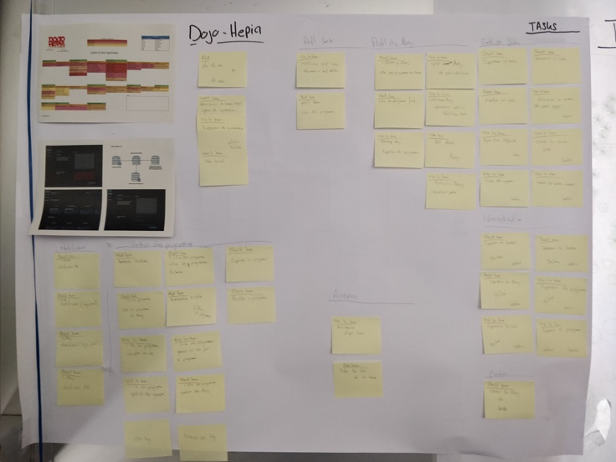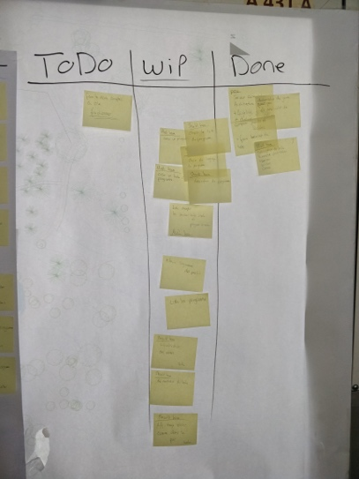

Figure 1 - Le Scrum Board (AV, 2019)

Les différentes catégories (à droite, sur la Figure 1) permettaient de suivre le fil du développement de l’itération en cours, de valider les tâches terminées et de décider quelles seraient les nouvelles tâches pour la prochaine itération.

# Avant-propos

Ce court sous-chapitre est destiné à expliquer certains détails importants dans le contenu de cette thèse.

## Vocabulaire

|  |  |
| --- | --- |
| Vocabulaire | |
| Shōtōkan-ryū. | Dojo Hepia |
| Dojo | Le site internet |
| Shodai | Fondateur |
| Sensei | Professeur |
| Monji | Elève |
| Kata | Exercice |

Comme mentionné dans l’introduction, DojoHepia à un vocabulaire particulier. En effet, la plateforme voulant se rapprocher le plus de l’esprit « dojo » (lieu de respect et d’écoute), Mr Cavat et moi-même avons décidé d’y intégrer un vocabulaire se rapprochant du Shōtōkan-ryū. Vous serez donc amené à croiser des mots comme « Sensei » ou « Monji ». Le Tableau 1 a été écrit dans le but de traduire le vocabulaire dans un langage plus professionnel.

Tableau 1 - Vocabulaire de DojoHepia

## Figures

Pour simplifier la lecture de cette thèse, les chapitres sont généralement accompagnés d’images de la plateforme DojoHepia. Ces images ne sont pas représentatives de ce qu’est la plateforme dans son entièreté , car elles ont subi des modifications et des rognages.

## Listing

Certains paragraphes décrivant le fonctionnement de la plateforme sous souvent accompagnés d’encadrés de code. Ces bouts de codes sont en anglais et proviennent du code source de DojoHepia. Ils sont stylisés de deux manières :

|  |  |
| --- | --- |
| **export const** EXAMPLE: Style _1[] = [  {  **id**: **'some code'**, },  {**...**} ]; | Code style 2, example  # Ligne 1  # Ligne 2 |

Listing 1 - Exemple de listing

Et seront toujours légendés « Listing N »

Chapitre 1 : Analyse fonctionnel

# Analyse du marché et des besoins

Pour que DojoHepia devienne une bonne application, je suis allé voir ce qui se faisait déjà sur le marché. Non seulement pour m’en inspirer (une bonne idée reste une bonne idée), mais surtout pour ne pas reproduire les erreurs des autres plateformes. Le marché actuel est scindé en plusieurs grandes plateformes, telle que Codewars ou encore CodinGame (ces deux exemples sont loin de se ressembler), et quelques autres plateformes qui sont plus orientées apprentissage général (telle qu’openclassroom) plutôt que entraînement. C’est d’ailleurs pour cela que nous n’aborderons pas ces plateformes, car rappelons le, l’objectif de DojoHepia est d’être une plateforme d’apprentissage de programmation où les utilisateurs ont la possibilité de réaliser les exercices proposés.

Les points importants que je vais relever lors de cette analyse sont les suivants :

* L’expérience utilisateur
* La fidélisation des utilisateurs

J’aborde ces points à travers l’analyse des sites Codewars ([codewars.com](http://codewars.com), (*Codewars* 2019)) et CodinGame ([www.codingame.com](http://www.codingame.com), (*CodinGame* 2019)), qui sont les sites internet qui se rapprochent le plus de ce que DojoHepia a pour volonté d’être.

## Codewars

Codewars a déjà la notion de dojo et de kata, que je cherche à faire apparaître sur ma plateforme. De plus, cette plateforme axée sur un système de compétition où les utilisateurs se confrontent sur des katas. Ces mêmes katas leurs permettent de gagner en kyu, qui est un grade utilisé dans les arts martiaux. Plus un utilisateur effectue de katas, plus il monte en grade. Dans le Judo traditionnel et ses dérivés, ce système permet de catégoriser les élèves, il est surtout présent dans le Judo européen (au Japon, pays originaire du Judo traditionnel, il existe soit des maîtres, soit des apprenants). Dans le Judo moderne, les Kyus et les Dans (à prononcer )sont les moyens officiels d’imposer une hiérarchie, mais les élèves sont plus habitués à recevoir des ceintures de différentes couleurs. Lors de la réalisation avec succès d’un kata, l’utilisateur gagne des points, qui permettent de faire évoluer un utilisateur dans un tableau des scores, et c’est là que se trouve tout l’aspect compétitif de Codewars.

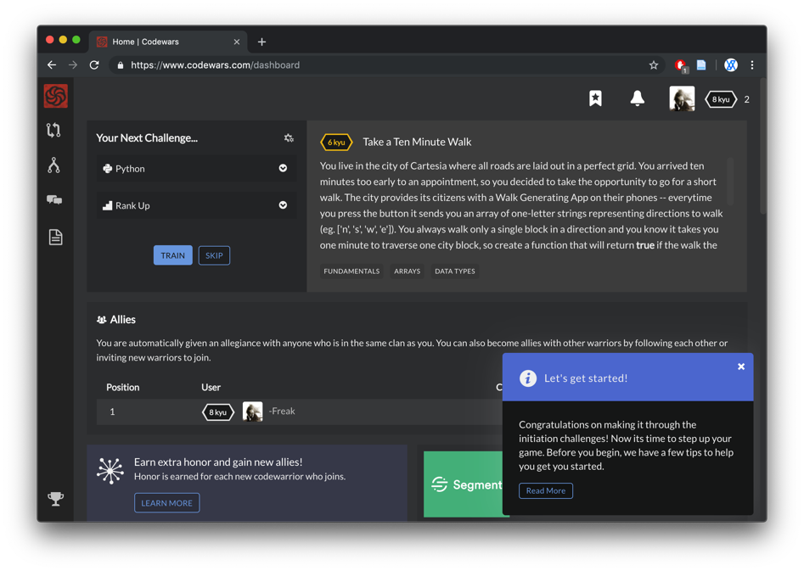L’interface est très chargée et il est très compliqué de comprendre ou s’orienter lorsqu’on arrive la première fois sur le site. Les informations importantes ne sont pas mises en avant et cela a pour conséquences de bloquer l’utilisateur sur la page un certains nombres de secondes avant qu’il ne trouve ce qu’il cherche. Pour résumer, le site n’est pas “beginner-friendly” (compliqué à prendre en main pour un débutant). En revanche, le système de clan est très intéressant, il pousse les utilisateurs à créer des équipes et à faire de leur mieux pour battre les autres clans. Le fait que Codewars implémente un système de niveau avec le rappel aux arts-martiaux (les Kyus et les Dans) est très important, car il permet de catégoriser les utilisateurs d’une manière à ce que les comparaisons ne deviennent pas péjoratives. En effet, être d’un grade inférieur signifie juste que le niveau de l’utilisateur n’est pas adaptée à certains katas, non pas qu’il est moins bon qu’un autre utilisateur (très représentatif de la mentalité du Judo par exemple). Cette distinction est minime, mais pourtant très importante. De plus, cette plateforme comporte un système très intéressant de commentaires. En effet, à la manière de GitHub, les utilisateurs sont capables d’ouvrir des “Issues” (à traduire par “Problèmes”), qui leurs permettent de mettre en avant un problème sur un kata, ou tout simplement de donner un avis sur celui-ci. Une dernière chose très intéressante, est que lorsque l’on abandonne ou que l’on réussit un exercice, l’utilisateur à accès à un classement des meilleures solutions proposées par les autres utilisateurs, ceci permet de juger sa solution et de comprendre ce qu’on peut y améliorer.

Figure 2 - Le site codewars (Codewars, 2019)

## CodinGame

CodinGame est un site d’apprentissage en ligne axé jeux vidéo. Le but est de résoudre des puzzles ou des niveaux de jeux en écrivant soi-même les lignes du code. Comme Codewars, et malgré un système d’aides lors de l’arrivée d’un utilisateur, l’interface est très dispersée et incompréhensible au premier abord. En revanche, l’aspect ludique de la plateforme renforce vraiment la fidélisation des utilisateurs. En effet, ceux-ci sont poussés à voir la plateforme comme un moment où passer du temps et s’amuser plutôt qu’une plateforme pour s’exercer à 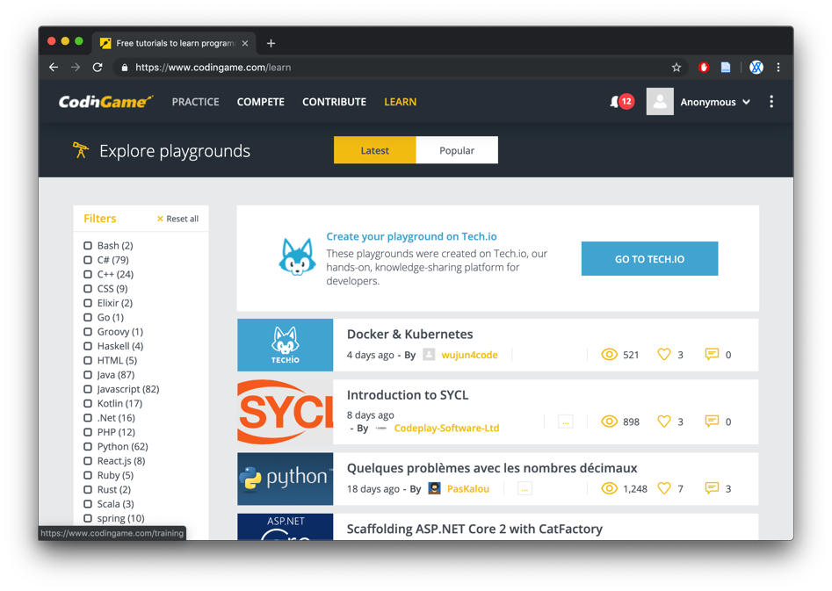programmer, même si ça n’en reste pas moins l’objectif du site.

Figure 3 - Le site CodinGame (CodinGame, 2019)

Une fonctionnalité non indispensable mais qui n’en reste pas moins intéressante, est que l’utilisateur peut changer le thème du site entre Light et Dark (lumineux et sombre), ce qui offre à l’utilisateur un moyen de personnaliser son espace d'entraînement (même si ce n’est que très minime).

Comme CodinGame est axé sur l’esprit jeu vidéo ludique, l’utilisateur a la possibilité de réaliser des succès (tel que “Premier pas !” par exemple), qui permet de donner des objectifs secondaires à réaliser pour les utilisateurs. De plus, la plateforme se voit dotée d’un système d’ami, qui permet de comparer son avancement par rapport à soi, et de visualiser leurs succès (Cela induit un petit système de compétition).

## Points relevés

Comme l’analyse de Codewars et CodinGame l’a relevé, l’expérience utilisateur est un point très important pour que DojoHepia soit une bonne plateforme. En effet, trouver le juste milieu entre une excellente expérience utilisateur et un site complet et fonctionnel est primordial. Certains points importants devront tôt ou tard être implémentés pour DojoHepia afin de rendre la plateforme encore plus fonctionnelle et plus agréable à utiliser. Notamment, un système général de clans, et de tableaux des scores, où les utilisateurs de l’application pourront s’affronter pour monter dans le classement, en solo ou en équipe. Il faudra toutefois modérer le côté compétitif pour éviter que cela ne devienne ingérable et que les joueurs se mettent à tricher pour devenir meilleurs que les autres équipes, car l’objectif de notre plateforme est l’apprentissage avant tout. Monter en grade implique un système de points gagnés et d'obtention de grade, qui permettent de se rapprocher d’un outil ludique où l'apprenant apprécie y passer du temps. Ce système permettrai de débloquer la fonctionnalité de création de kata, aux utilisateurs ayants le grade minimum requis.

Un dernier point qui permettrait de rendre la plateforme plus vivante, est l’implémentation d’un système de commentaires et de liste d’amis. Ces deux fonctionnalités permettraient aux utilisateurs de noter les exercices auxquels ils participent, mettre en avant des points importants, mais aussi de conseiller les nouveaux apprenants. Quant à la liste d’amis, un système complet permettrait d'accéder à l'avancement de nos amis, et de pouvoir leurs parler en temps réel à l’aide d’une messagerie.

# Gamification

La « Gamification » (ou ludification, en français), est l’utilisation de mécanisme de jeu et de récompenses permettant de rendre ludique des activités de tous genres. Très appliquée, et surtout en informatique, c’est un point très important pour une application, car cela permet de fidéliser l’utilisateur à la plateforme et de lui donner envie de revenir pour s’améliorer.

L’actuel état de la plateforme n’inclut aucun de ces mécanisme de gamification, pour la simple et bonne raison que l’ensemble des tâches concernant cette partie de DojoHepia sont restées dans les non-faits, au détriment de tâches plus importantes.

Toutefois, à l’aide de l’analyse du marché et des points relevés, j’ai pu dresser une liste de fonctionnalités, que DojoHepia pourrait avoir, pour rendre la plateforme plus intéressante et ludique :

* Un système de score personnel
  + Un Tableau des scores
  + Un système de rangs
  + Fonctionnalités à débloquer
* Un système d’équipes
* Un système d’accomplissement

## Un système de scores personnels

Un système de scores permet de pouvoir donner des points à un utilisateur. De ce fait, la difficulté d’un kata permettrait de donner plus au moins de points à l’utilisateur. Psychologiquement, un utilisateur dont le nombre de points augmente de manière conséquente quand il résout un kata avec une haute difficulté, se sentira récompensé de ses efforts.

Un tableau des scores

Ce système de points permettrait de classer les utilisateurs dans un tableau, leur permettant de directement montrer « leur supériorité » aux autres (toujours dans un esprit de respect compétitif). Cela donnerai envie aux autres utilisateurs relativement bas dans le classement, d’effectuer plus de katas avec une difficulté accrue pour s’afficher plus haut dans le classement.

Dans une plateforme d’apprentissage en ligne comme DojoHepia, un système pareil ne devrait pas s’orienter sur tous les katas de manière générale car les utilisateurs ne sont invités qu’à résoudre les katas de leur Sensei. Il faudrait donc avoir un système de classement par programme, permettant ainsi de catégoriser les utilisateur sur une notion. Il faudrait faire attention toutefois à ne pas pousser le concept trop loin car, comme relevé dans l’analyse du marché, une forte compétition pourrait inviter les utilisateurs à tricher et à s’éloigner de l’objectif principal qui reste l’apprentissage.

Un système de rang

Le système de points devrait donner lieu à un système de rang général, basé sur la réussite des katas par un utilisateur. De ce fait, les autres utilisateurs pourraient ne voir que le rang de la personne, indiquant qu’il a passé relativement beaucoup de temps sur la plateforme, et que ses compétences ne sont plus à mettre en question.

Fonctionnalités à débloquer

L’utilité d’un système de scores personnels ne s’arrête pas qu’à montrer aux autres que l’on a été meilleur ou moins bon sur un programme. En effet, on pourrait imaginer un système de fonctionnalité à débloquer en fonction de son nombre de points ou de son rang. Par exemple, un utilisateur fidèle et compétant, ayant atteint un rang élevé pourrait se voir offrir le rang de « Sensei », lui permettant par la suite de créer ses propres katas.

## Un système d’équipe

Un système d’équipe pourrait aussi être mis en place, permettant aux utilisateurs de créer des équipes pour résoudre des katas. Cela leur permettrait de se confronter en groupe à d’autres personnes, renforçant par la même occasion l’esprit de cohésion et de groupe au sein d’une classe. A la manière du système de scores personnels, les équipes seraient affichées dans un tableau de scores, permettant d’augmenter l’esprit de compétition et de rendre la réalisation des katas encore plus intéressante.

## Un système d’accomplissement

Très présent dans les jeux vidéo aujourd’hui, les systèmes d’accomplissement (plus connu sous le nom « Achievement » en anglais, ou encore « Trophées »), permettent de donner des objectifs à l’utilisateur. Ses objectifs à réaliser lui permettraient de gagner des points, et donc de gagner en rang. Ces accomplissements seraient visibles par les autres utilisateurs, permettant ainsi de valoriser son compte si l’on accomplit des trophées rares.

Chapitre 2 : Conception

# Architecture

L’architecture de DojoHepia est dîtes « 4-tiers », c’est à dire qu’elle comprend 4 services :

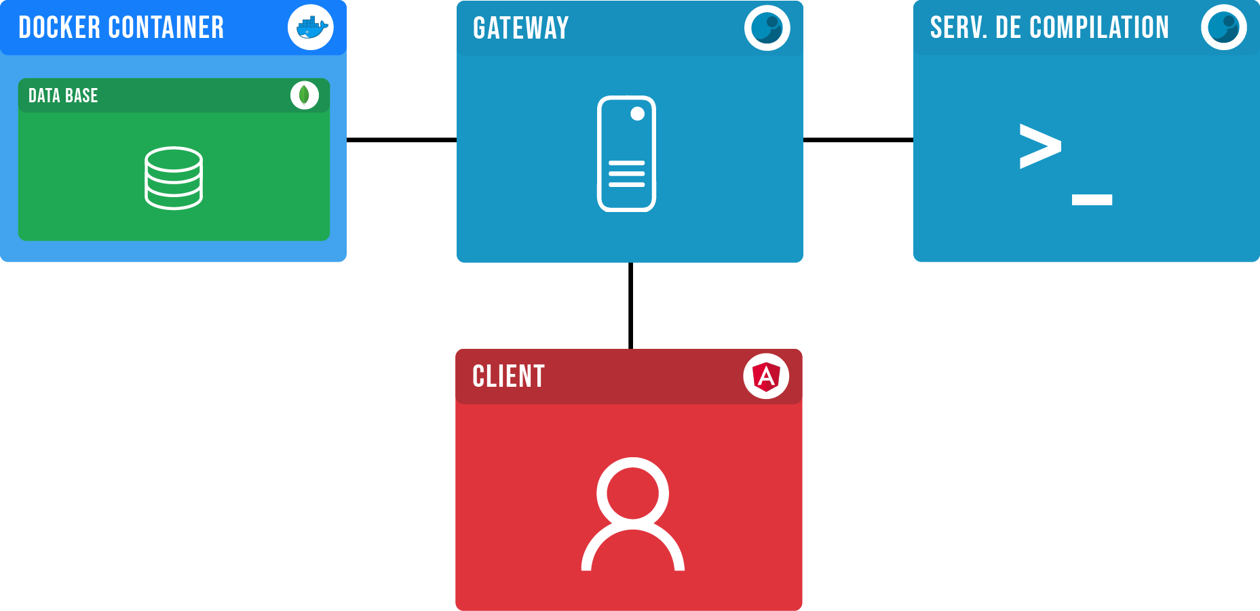

Figure 4 - Architecture de DojoHepia (AV, 2019)

## Le Client

Le Client est le front-end de DojoHepia, il est implémenté avec Angular CLI, ce qui permet de le rendre plus robuste étant donné que c’est un langage compilé. Ce service permet à l’utilisateur d’interagir avec la plateforme.

## Le Gateway

Le Gateway est un serveur HTTP, en Java, implémenté à l’aide du Framework Javalin. Ce service peut-être décrit comme l’API de DojoHepia, faisant interface entre tous les autres services. De plus, Il est basé sur l’architecture REST pour être dans les standard et faire preuve de robustesse. Aussi, ce service est dit « stateless », c’est à dire que la réponse d’une requête ne dépend pas du moment où elle a été envoyée.

## Le service de compilation

Le service de compilation permet de lancer l’exécution du code dans un container, pour en rendre le résultat.

## 

## La base de données

La base de données fonctionne à l’aide de MongoDB, et est containerisée à l’aide de Docker.

## 

## Vision à long terme

Le Gateway et le service de compilation ont été conçus pour être scalables sur le long termes.

*« En informatique matérielle et logicielle et en télécommunications, la scalability ou scalabilité (calque de traduction) désigne la capacité d'un produit à s'adapter à un changement d'ordre de grandeur de la demande (montée en charge), en particulier sa capacité à maintenir ses fonctionnalités et ses performances en cas de forte demande. » (Scalability 2018).*

Dans l’objectif d’améliorer la plateforme, j’ai décidé de séparer les services sur des serveurs différents. Une telle séparation des services permet de les remplacer facilement. Une des volontés de la plateforme, est, dans le futur, d’implémenter un système de « worker ».

Le système de « worker »

Ce système se situerait entre le Gateway et le service de compilation. Dans cette implémentation, le Gateway enverrait ses tâches d’exécution dans une file d’attente, pour qu’il puisse s’occuper d’autres tâches en attendant de recevoir la réponse du service de compilation. Le service de compilation (que l’on pourrait multiplier) quant à lui, s’occuperait des tâches d’exécution, et en restitue le résultat dans un pipeline de réponses.

La Figure 5 est un schéma d’exemple du système de Worker, adapté à l’architecture de DojoHepia.

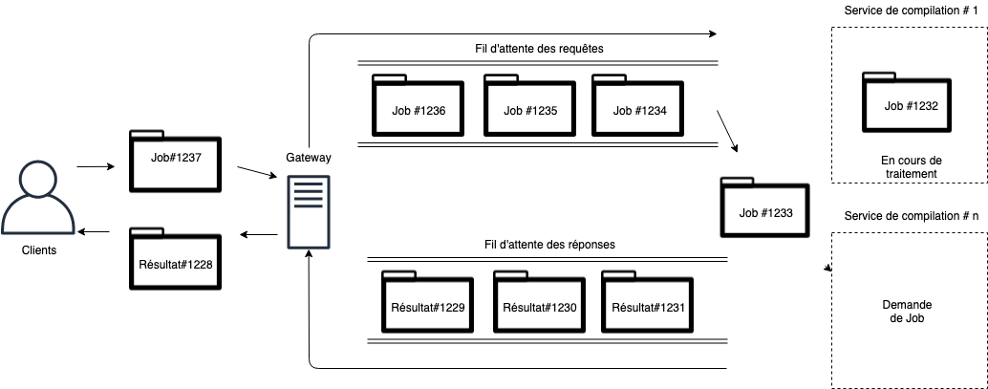

Figure 5 - Exemple d'un système de worker (AV, 2019)

De plus, séparer les service de cette manière permettrai de passer d’une implémentation Java Server à une implémentation Scala Server, ou encore à migrer sur une nouvelle base de données.

# Choix technologiques

Mes motivations pour ce projet se trouvent aussi dans les choix technologiques. J’avais pour volonté de sortir de ma zone de confort et de me confronter à l’apprentissage de nouvelles techniques. Cela m’a permis aussi d'approfondir mes connaissances sur le développement Web et de me tenir à jour. Pour sortir de cette zone de confort, j’ai dû me séparer de mes Framework favoris (NodeJS, RethinkDB, etc..) pour en explorer de nouveaux. De plus, pour pouvoir créer une application robuste, les conventionnel NodeJS et autres Framework se basant sur du javascript n’étaient pas de mise, car javascript est un langage non typé (les variables n’ont pas de type).

## Angular

Pour ce qui est de la grande tendance web du moment, c’est Angular ([angular.io](http://www.angular.io), (*Angular* 2019)) qui est sur le devant de la scène. Ce Framework simple et à la fois complet permet de développer un front-end robuste et de confiance. En plus d’être doté d’une bonne documentation et d’un tutoriel complet et compréhensible, ce Framework a été conçu pour la réutilisation et la modularisation (grâce aux “component” et “services” notamment). C’est aussi pour moi le moyen d’aborder un nouveau Framework. La simplicité de mise en place combiné avec un puissant outil créé par nos amis de chez Google, en font un outil de confiance et de qualité.

## Javalin

Javalin ([javalin.io](http://www.javalin.io), (*Javalin* 2019)) est une technologie de serveur basé sur le langage Java. C’est contre cela que j’ai troqué NodeJS, car java est un puissant langage typé, et orienté objet. Dans l’ensemble, Javalin est très similaire à NodeJS, ce qui en fait un outil simple à prendre en main.

## MongoDB

Parmis les nombreux choix de bases de données, c’est MongoDB ([mongodb.com](http://www.mongodb.com), (*MongoDB* 2019)) qui a retenu mon attention. C’est pour moi une nouvelle technologie, qui se rapproche des base de données non relationnels que j’ai utilisé dans le passé (Notamment RethinkDB). Sur le marché de travail, MongoDB est une qualité très recherchée, et pouvoir ajouter cette corde à mon arc en fait un parfait allié. En plus d’être un langage recherché et beaucoup utilisé, MongoDB est puissant et bien documenté (de plus, le langage utilisé dans le MongoSHELL est du javascript, cela rend son utilisation d’autant plus facile).

# Les fonctionnalités

PARLER ICI DES FONCTIONNALITö ???

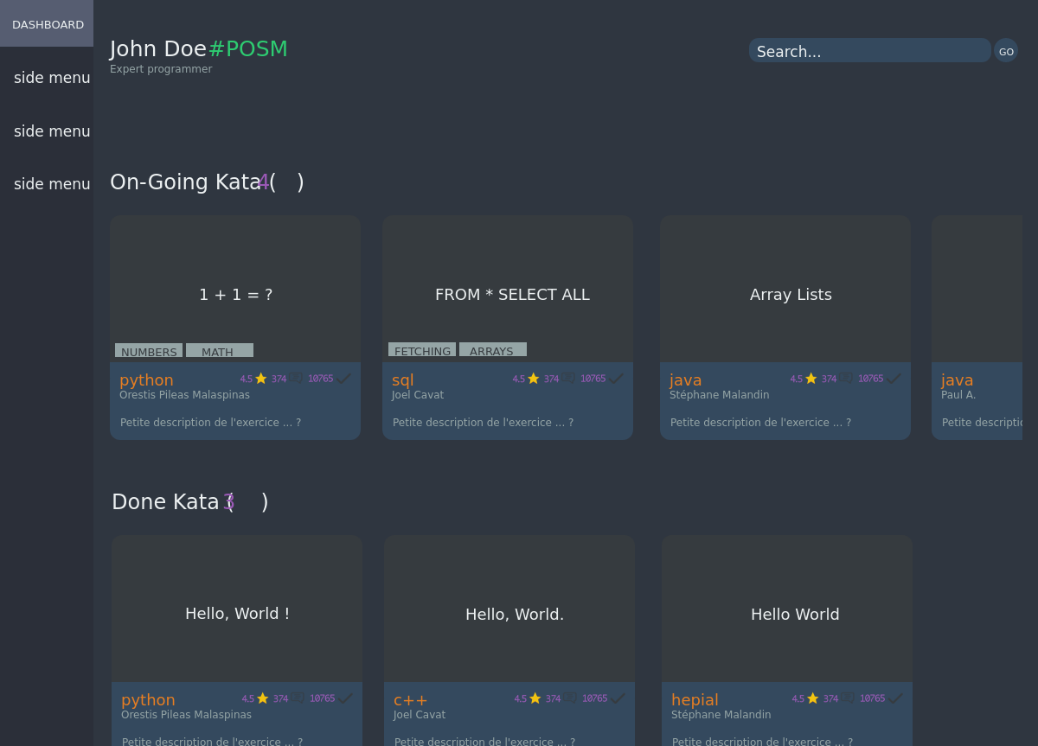

Parler des onctionnalité et mettre les premiers mocs, ici, ça permettera de bien introduire le reste

# Base de données

Avant d’entrer dans les détails d’implémentation, il est important de se faire une idée de la base de données, et de comment sont agencés les informations dans celle-ci. Ma base de données est constituée de deux collections (vocabulaire de MongoDB, [docs.mongodb.com/manual/reference/sql-comparison/](https://docs.mongodb.com/manual/reference/sql-comparison/), (MongoDB Manual 2019)) .

* Users
* Programs

Ces deux collections permettent à elles seules de maintenir toutes les informations du site, car elles contiennent des sous-ensembles de collections.

## Users

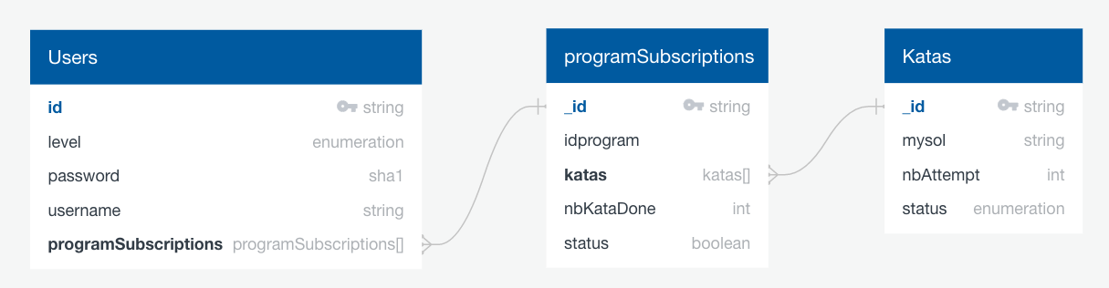

Figure 6 - La collection Users et ses sous-collections (AV, 2019)

**Attention :** Pour une meilleure visibilité, les sous collections ont été transformées en table, mais ce sont bien des sous collections de la collection Users.

Voici la collection complète Users, composée d’une autre sous collection programSubscriptions qui elle-même est composée d’une sous collection Katas. Hormis le champ programSubscriptions que j’évoque dans le sous-chapitre suivant *“Sous-collections - programsSubscription”,* les autres champs de la collection Users sont relativement simples[1], et permettent de stocker un utilisateur avec le minimum d’informations nécessaires

Sous-collection - programsSubscription

programSubscribtion permet à l’utilisateur de s’abonner à un programme et d’y sauvegarder sa progression. Le champ nbKataDone permet d’indiquer le nombre de katas qu’un utilisateur a effectués. Status quant à lui, permet d’indiquer si un utilisateur est abonné  au programme ou non, à noter qu’un utilisateur peut ne *plus* être abonné mais avoir une progression sauvegardée quand même.

REVOIR LES CARDINALITE POUR LES IMAGES DE LA BDD

Sous-Sous-collection - Katas

La Sous collection de programSubscription; Katas, permet de stocker la progression de l’utilisateur sur le kata concerné. Du moment que l’utilisateur arrive sur la page de réalisation d’un Kata, un document est créé et le statut passe de “TODO” à “ONGOING”. La solution de l'utilisateur une fois le kata terminé, (qu’il soit abandonné ou réussi) sera stocker dans le champ “mysol”.

GARDER LA PARTIE BDD ?

## Programs

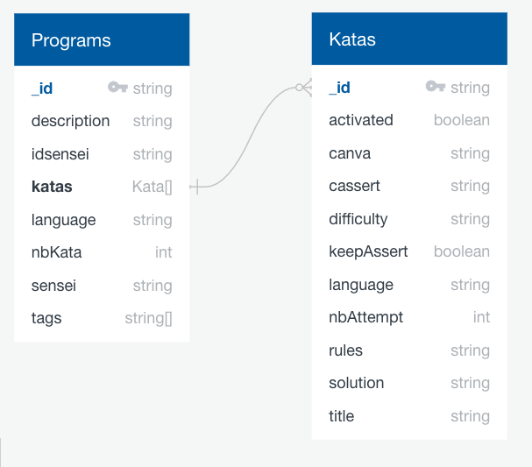

Figure 7 - La collection Programs et sa sous-collection (AV, 2019)

Attention : Pour une meilleure visibilité, la sous collection a été transformée en table, mais c’est bien une sous collection de la collection Programs

Voici la collection complète “Programs”. Celle-ci permet de stocker toutes les informations nécessaires à la description d’un programme. Le champ Katas est une sous-collection que je détail dans “”.  Quant au champ tags, il permet de stocker sous la forme d’un tableau les tags qui catégorise un programme, cela est notamment utilisés pour filtrer les programme (voir partie kfeajd).

*Sous-collection - Kata*

La sous-collection Kata permet de stocker les informations nécessaire pour décrire ceux-ci. Les Champs “canva” “cassert” “solution” sont le stricte minimum pour la réalisation d’un kata, ils permettent respectivement de stocker la base de codes qui sera donnée à l’utilisateur lors de sa tentative de résolution du kata, de stocker la batterie tests du kata, et de stocker la solution du kata, dans le cas où l’utilisateur abandonnerai. Une petite particularité, est le champ “keepAssert”, il permet de spécifier si le créateur du kata souhaite que la batterie de tests soit visible à l’utilisateur lors de la réalisation d’un kata.

Chapitre 3 : Mise en œuvre

# Le Gateway

Comme présenté dans l’architecture de DojoHepia, le Gateway est l’élément central de l’application. Il permet de faire la liaison entre chaque service et d’orienter les informations en conséquence. Si ce service porte ce nom, c’est parce que dans une vision à long terme, DojoHepia aimerait se munir d’un vrai Gateway, ne servant qu’à relayer les informations reçues vers les services concernés. En effet, pour le moment, le Gateway contient de la logique applicative, il n’est donc pas réellement un « Gateway » (car son rôle ne se limite pas à diriger l’information).

Mon Gateway est basé sur une architecture REST,

*“Pour donner une définition simpliste, l’architecture REST est une interface entre systèmes utilisant le protocole http, utilisée pour obtenir des données et les manipuler (comme du XML ou JSON)”* (*REST API* 2019) *– Traduit de l’anglais par Alexandre Vanini.*

ce qui induit que la communication entre mes différents services se fait à travers le protocole HTTP (comme décrit dans le Chapitre 1 : Conception). Le protocole HTTP est un protocole de communication synchrone, ce qui signifie que le serveur ne lâchera pas la main sur une requête avant de l’avoir réalisée, bloquant ainsi les autres requêtes entrantes.

Même si Javalin permet déjà de rendre une partie du fonctionnement asynchrone (limité à 200 requête à la fois), il est préférable de rendre le flux entre le Client et le Gateway totalement asynchrone, pour s’affranchir de problèmes d’attentes en cas de grosse montée en charge. Pour ce faire, j’utilise le mécanisme des Futures en Java. Les Futures sont un des moyens de rendre l’exécution d’un code Java concurrent, ce qui signifie que les requêtes peuvent être exécutées de manière simultanées. Le listing 2 est un exemple d’utilisation des futures.

String test() {  
 **try**{  
 Thread.*sleep*(1000);  
 }**catch** (Exception e){}  
 **return "Test"**;  
}  
  
  
*// Code qui dure 4 secondes***for** (**int i** = 0; i < 3; **i**++){  
 System.***out***.println( test() );  
}  
  
*// Code qui dure 1 seconde***for** (**int i** = 0; i < 3; **i**++){  
CompletableFuture.supplyAsync( () -> test() ).thenAccept( System.***out***::println );  
*// supplier, lazy call side effect*}

Listing 2 - Exemple d'utilisation d'un Future (Source : Joël Cavat)

Javalin implémente nativement un moyen de donner un Future en réponse à une requête (voir Listing 3).

*// ctx.json(future)*

app.get(**"program/:id"**, ctx -> {  
ctx.json(*dbPrograms*.programDetailsById(ctx.pathParam(**"id"**)).toCompletableFuture());  
}, *roles*(Roles.***SHODAI***, Roles.***SENSEI***, Roles.***MONJI***));

Listing 3 - Exemple d'une utilisation de future dans le Gateway

Cela permet d’encapsuler la requête du Client dans un Future, et de le donner à un processus. De cette façon, le client peut continuer de recevoir des requête, pendant que le processus exécute le code encapsulé. Lorsque le code est exécuté, le résultat est envoyé au client, et le processus est de nouveau disponible.

Du coté Client

Angular propose un système d’abonnement à une requête (voir : <https://angular.io/tutorial/toh-pt4>), ce qui permet d’assurer que la demande du clients est correctement traitée (ce système permet aussi de gérer d’éventuelles erreurs). Le Listing 4 est un exemple d’abonnement à une requête.

*// Requête au serveur : Rapatriement d’un programme particulier*

**this**.**programService**.getById(**this**.**programid**).subscribe((data: Program) => {  
  
*// Traitement du résultat, lorsque le client reçoit la réponse du Gateway*

}, (erreur => {  
*// Traitement des éventuelles erreurs*

}));

Listing 4 - Exemple d'abonnement à une requête, Angular

# Le client

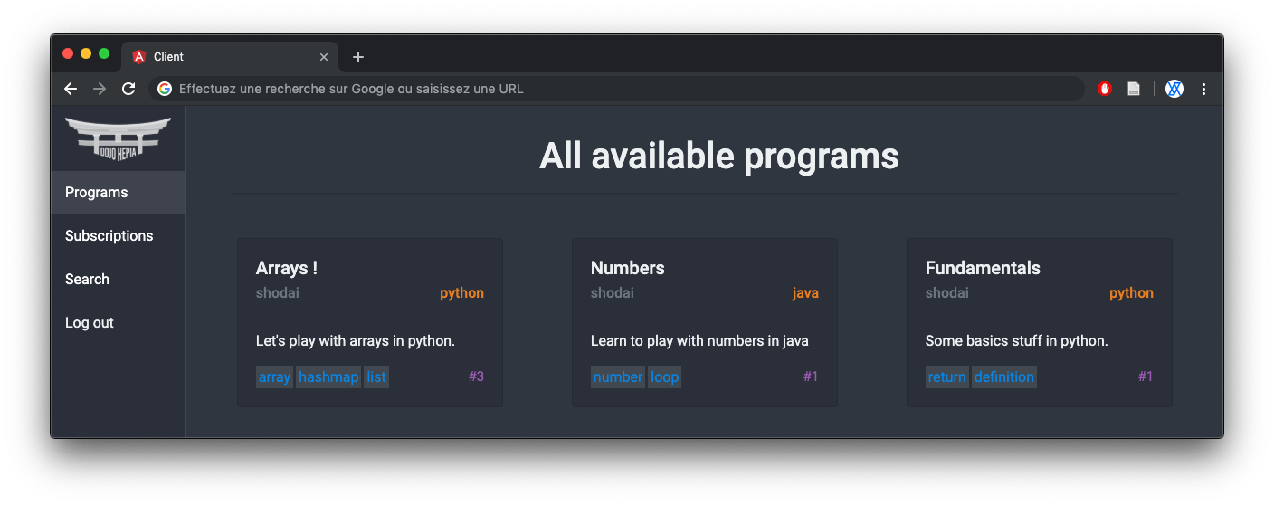

Figure 9 - Le client, page d'accueil (AV, 2019)

Comme décrit dans le sous chapitre « choix technologiques », le Client est implémenté à l’aide du Framework Angular CLI. Ce Framework permet de facilement créer des briques de la plateforme à l’aide des composants, et de créer une interface de communication avec le Gateway à l’aide des services. Ce sous chapitre a pour but, à travers les points suivants, de décrire comment les différentes briques fonctionnent entre elles et quels ont été les choix d’implémentation pour que soit posé l’interface de ma plateforme d’apprentissage de programmation en ligne :

1. Les composants
2. Les services
3. Les abonnements
4. Les programmes
5. Les katas

## 

## Les composants

Les composants, ou « briques » sont des répertoires contenants de manière générale 4 fichiers :

1. Un fichier HTML
2. Un fichier CSS
3. Un fichier typescript
4. Un fichier de spécification *(propre à Angular)*.

La particularité d’un composants est qu’il se concentre sur une fonctionnalité. En effet, j’ai par exemple créer un composant permettant d’afficher sous forme de carte (voir Figure 9), la liste des programmes disponibles sur la plateforme. Ce composant une fois définit (grâce au 4 fichiers cités plus haut), est réutilisable dans n’importe quel autre composant ce qui permet d’éviter de réécrire une fonctionnalité déjà existante.

Pour une plus amples description de ce qu’est un composant, rendez-vous sur :

[angular.io/guide/architecture-components](https://angular.io/guide/architecture-components) (*Angular - Introduction to components* 2019)

## Les services

Les services Angular sont des classes permettant de créer une interface de communication (API) avec le Gateway. ils donnent la possibilité de contacter celui-ci, pour recevoir / poster / mettre à jour ou encore supprimer des informations. On peut catégoriser les services créer pour DojoHepia en 5 parties :

* + - Les programmes
      * Interactions avec un programme
      * Les abonnements aux programmes
      * La recherche de programmes
    - Les katas
      * Interaction avec un programme
      * Les abonnements aux katas
    - La compilation
    - L’authentification
      * Connection, inscription, génération de token
    - Le service LANG
      * Récupération du code canevas lors de la création d’un kata

Note : L’annexe N liste et décrit l’ensemble des services, ainsi que leurs fonctions.

## Les abonnements

Les abonnements sont le moyen de sauvegarder la progression d’un utilisateur sur un programme. Ils permettent notamment de :

* Garder un suivi de son évolution sur un programme spécifique (nombre de kata réalisés)
* Garder un suivi de son évolution sur un kata (Nombre d’essai, solution, etc..)
* Protéger un programme d’un mot de passe
* Avoir une page “Mes abonnements”

Sur le long terme

Sur un plus long terme, un système d’abonnement permettrait de récupérer les statistiques d’un un programme tout entier, ou un kata particulier. On pourrait par exemple imaginer que le Sensei souhaite voir les solutions de ses abonnées sur un kata, ainsi que le taux de réussite. Cela lui permettrai de juger de la qualité de son enseignement, ou d’aller voir l’élève dans le cas où celui-ci aurait eu des résultats peu convaincants, par exemple.

## Les programmes

Les programmes sont les points centraux de DojoHepia. En effet, ce sont ces entités qui relient les différentes parties entre elles, que ce soit les katas ou le système d'utilisateurs.

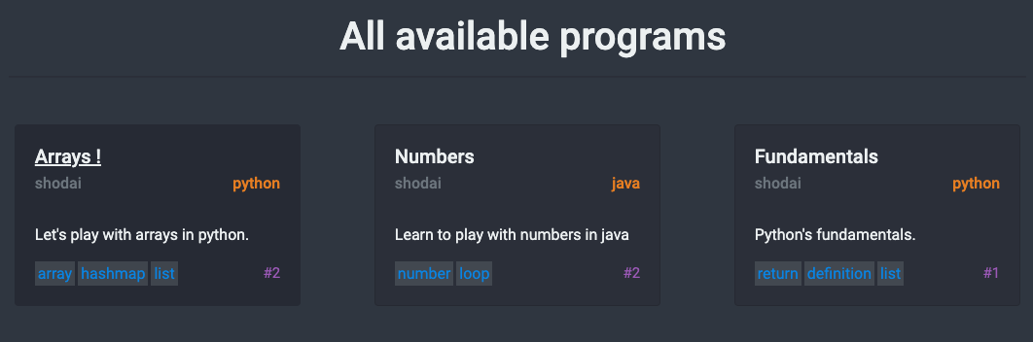

Figure 10 - Vue des programmes (AV, 2019)

Les programmes sont des ensembles de katas crées par un Sensei, auxquels un utilisateur peut s’abonner et y sauvegarder sa progression. Ils sont orientés sur un langage de programmation en particulier, ce qui oblige son créateur à ne poster que des katas correspondants au langage du programme. De cette  manière, le créateur est obligé de séparer les katas par langages et non par notions (voir Tableau 2).

|  |  |  |
| --- | --- | --- |
| Par notions | Par langage | |
| Programme - Les listes   * + - Les listes en Java     - Les listes en Python | Programme – Java   * + - Les listes | Programme – Python   * + - Les listes |

Tableau 2 - Les programmes par notion / par langage

Les programmes sont agencé en “carte” (éléments de bootstrap, voir Figure 11). Cela permet d’orienter l’utilisateur de manière optimal lorsqu’il s'agit de trouver un programme

|  |  |
| --- | --- |
| https://lh3.googleusercontent.com/gmZZe9pWP-52wxBKYzkLc04yJ1cTaH8n3A_uh0jSRS6sacNLb8ikeROuRoK7SNuNBWQjaQnL8_O7eGc_DD-3gC9xKILaS6rNlIJS4q-f_qvHjUnD6_GAl8DRMiMFnd0rCBNcOBU-  Figure 11 - Carte d'un programme (AV, 2019) | 1. Titre 2. Nom du Sensei 3. Langage 4. Description 5. Tags 6. Nombre de kata |

Filtrer un programme

Les cartes programmes ont été conçues pour être filtrables, pour que l’utilisateur puisse s’y retrouver avec la multitude de programmes présents sur la plateforme. En effet, il est possible d’appliquer un filtre (voir Figure 12 et Figure 13) sur le nom du Sensei, le langage du programme et ses tags.



Figure 12 - Vue des programmes, aucun filtre (AV,, 2019)

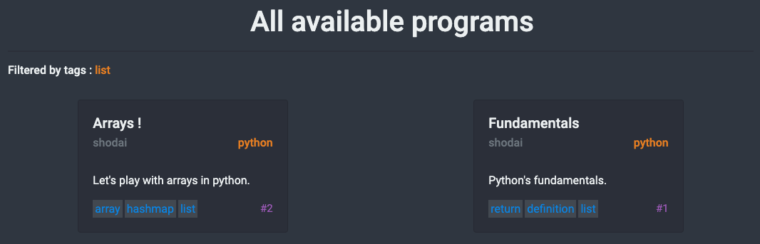

Figure 13 - Vue des programmes, Filtre sur tag "list" appliqué (AV, 2019)

Filtre sur la page : Tous les programmes

Dans le cas de la page “tous les programmes”, à chaque fois que l’utilisateur clique sur un champ de filtre, le Client va demander au Gateway de lui fournir une nouvelle liste de programmes comportant les programmes correspondants au filtre souhaité. Le filtre n’est pas directement appliqué sur les programmes déjà récupérés, car dans le cas où le site contiendrait un nombre de programmes conséquents, il ne serait pas tous rapatriés sur la page d'accueil (pour des questions de charges et de temps de traitement). Ce qui permet donc de filtrer sur le contenu présent dans la base de données, et non le contenu limité de la requête effectuée au préalable pour afficher les programmes lors du chargement de la page.

Filtre sur les pages : Mes programmes & Mes abonnements

En ce qui concerne les pages “Mes programmes” et “Mes abonnements”, comme les programmes sont en quelques sortes déjà triés, le filtre lors d’un clique utilisateur s’effectue sur le contenu de la requête effectuée lors du chargement de la page.

Recherche

J’ai mis en place un petit outil de recherche, pour que l’utilisateur puisse rechercher les programmes sur leur titre.

Gestion

Un Sensei se voit offrir un petit panel de gestion des programmes, pour pouvoir les manipuler de manière optimal. En effet, un Sensei peut créer son programme, et même y appliquer un mot de passe. De plus, il peut modifier le programme, le supprimer, et le dupliquer. La duplication d’un programme, implique évidemment de dupliquer tous ses katas, mais ne copiera pas la progression des utilisateurs abonnés

## Les katas

Les katas sont le centre névralgique de l’application, c’est sur eux que s’est portée la plus grosse partie du développement. Ce sous-chapitre permet d’élaborer plus en détails l’utilité d’un kata, et les outils mis à disposition du Sensei pour les gérer.

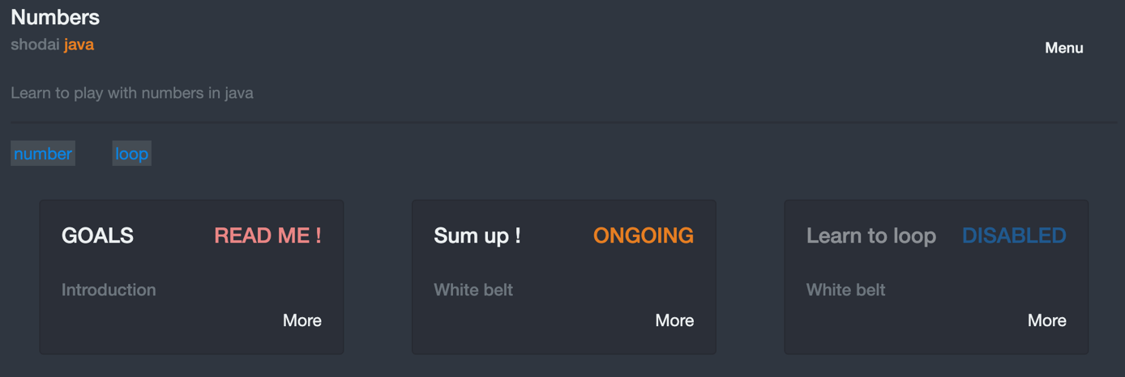

Figure 14 - Vue des katas, Monji (AV, 2019)

Les katas sont des exercices de programmation, crées par un Sensei, auxquels un utilisateur peut participer. Ils permettent de faire évoluer la progression de l’utilisateur dans un programme, en les réalisant. De plus, ils sont eux aussi agencés sous forme de carte (voir Figure 15), pour maintenir une cohérence dans l’affichage des ressources à travers la plateforme.

|  |  |
| --- | --- |
| Figure 15 - Uu kata, utilisateur Sensei (AV, 2019) | 1. Titre 2. L’état 3. Niveau de difficulté 4. Menu du gestion, si authentifié en Sensei |

Les états

Les états permettent de caractériser l’avancement d’un utilisateur sur un kata.

|  |  |  |
| --- | --- | --- |
| Nom | Action | Description |
| TODO | S’inscrire à un programme | L’utilisateur n’a pas encore cliqué sur la carte du kata en question |
| ONGOING | Cliquer sur la carte du kata en question. | Le kata est en cours de réalisation |
| RESOLVED | Résoudre le kata | L’utilisateur a réussi son kata, sa solution est enregistrée sur le serveur |
| FAILED | Abandonner le kata | L’utilisateur a abandonné le kata, il débloque la solution |
| READ ME | S’inscrire à un programme | Le kata nommé “GOAL” (optionnel), doit-être lu, c’est les objectifs du programme |
| DONE | Cliquer sur la carte du GOAL en question. | L’utilisateur a pris connaissance des objectifs du programme |
| DISABLED | Le Sensei désactive le kata | Le kata n’est plus visible coté Monji |
| CLOSED | Le Sensei à ferme le kata | Le kata est visible coté Monji, mais n’est plus réalisable |

Tableau 3 - Les differents status d'un kata

Interface de réalisation

Pour que l’utilisateur puisse réaliser un kata en ayant tous les outils en mains, j’ai dû imaginer une interface complète mais simple (c’est dans ce genre de réflexion que l’analyse du marché s’est avérée très utile). L’objectif était de naturellement guider l’utilisateur sur la page, la lecture se faisant de haut en bas, et de droite à gauche, toutes les informations devaient apparaître dans un ordre cohérent.

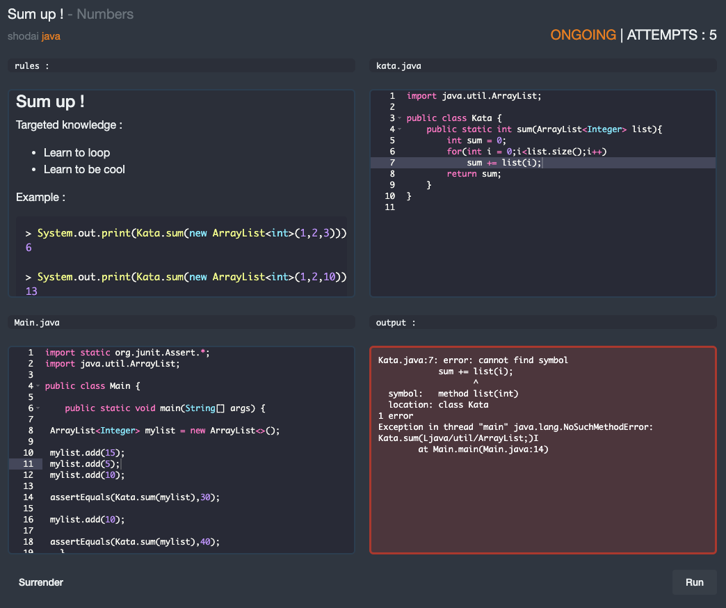

Figure 16 - Vue de la réalisation d'un kata (AV, 2019)

L’interface est découpée en 3 parties :

1. L’en-tête
2. Les outils de réalisation
3. Les actions

L’en-tête

L’en-tête contient un rappel contextuel du kata, à savoir son titre, le programme auquel il appartient, le Sensei et le langage. De plus, il contient le statut actuel du kata, et le nombre d’essais déjà effectués.

Les outils de réalisation

1. Règles du kata (rules, Figure 16)

Cette partie permet de décrire l’objectif à réaliser pour le kata. Les règles peuvent-être écrite en texte pure, en markdown, mais peuvent aussi être une image (PNG, JPG) ou un PDF .

1. Canevas (*kata.java*, Figure 16)

Cette partie contient le canevas (bout de code incomplet) laissé par le Sensei lors de la création du kata. C’est ici que l’utilisateur devra écrire son code pour le faire valider.

1. Boîte de batterie de tests (*Main.java*, Figure 16)

La boîte de batterie de tests est une partie facultative de l’interface de réalisation d’un kata, le choix de la montrer ou non se fait dans la création d’un kata. Cette boîte permet d’afficher le code qui va évaluer la fonction que l’utilisateur a écrit (en somme, valider le prédicat que le Sensei a écrit (voir le sous chapitre : Service de compilation)).

1. Boîte de sortie (output, Figure 16)

C’est dans la boîte de sortie que va être montré le résultat de l'exécution du code écrit par l’utilisateur.

Ace editor

Les boîtes de canevas et de batterie de tests, découle d’un module d’édition de code en temps réel, *ace* editor (<https://ace.c9.io/>, (Ace - Code Editor for the Web 2019)), ce module permet aussi la coloration syntaxique des langages. Il est donc très utile pour plonger l’utilisateur dans une bonne expérience d’outil de programmation en ligne.

Les options

J’ai décidé d’offrir à l’utilisateur le moyen d’abandonner un kata, pour débloquer la solution s’il s’avérait trop difficile pour lui. Toutefois, il lui faudra réaliser un certain nombre d’essais avant de pouvoir en débloquer sa solution. Le nombre d’essais est choisi par le Sensei lors de la création du kata. Le bouton « Run » (Exécution en français), permet de tester son raisonnement, et de valider le kata s’il s’avère juste.

Si l’utilisateur abandonne ou réussi le kata, l’option « try again » (Refaire le kata), se débloque, et permet à l’utilisateur de refaire le kata, mais la réussite de ce nouvel essai ne changera plus le statut du kata.

Gestion

Comme pour les programmes, le Sensei se voit offrir de petits outils de gestion pour ses katas, pour pourvoir les manipuler de manière optimal. En effet, le Sensei peut modifier un kata ce qui remettra la progression à zéro du kata en question pour tous les utilisateurs abonnés au programme. De plus, il peut désactiver un programme, ce qui signifie qu’il ne sera plus visible du côté des abonnés. En outre, cette désactivation permet au Sensei de modifier son kata en toute sérénité, puisqu’un aucun utilisateur ne pourra le réaliser pendant ce lapse de temps. Un autre outil de gestion similaire à la désactivation est la fermeture du kata, cette fermeture laisse le kata visible du côté de l’abonné, pour qu’il puisse revenir sur l’exercice, mais il ne pourra plus le réaliser. Pour finir, l’utilisateur peut aussi supprimer un kata.

Créer un Kata

J’ai mis à la disposition du Sensei, plusieurs outils permettant de créer avec efficacité un kata. Premièrement, le Sensei peut rédiger un ensemble d’instruction pour guider l’utilisateur à travers son kata. Ces instructions (ou objectifs) peuvent être écrites en texte pure ou en markdown. De plus, l’utilisateur a la possibilité d’y attaché un document (à la place de règles rédigées en markdown), qui peut être un PDF, un JPEG ou un PNG.

Pour ce qui est décrire l’exercice, le Sensei se voit offrir un interface similaire à celle de la réalisation d’un kata. En effet, l’interface est aussi séparée en 4 boîtes, mais qui remplissent des rôles différents ici.

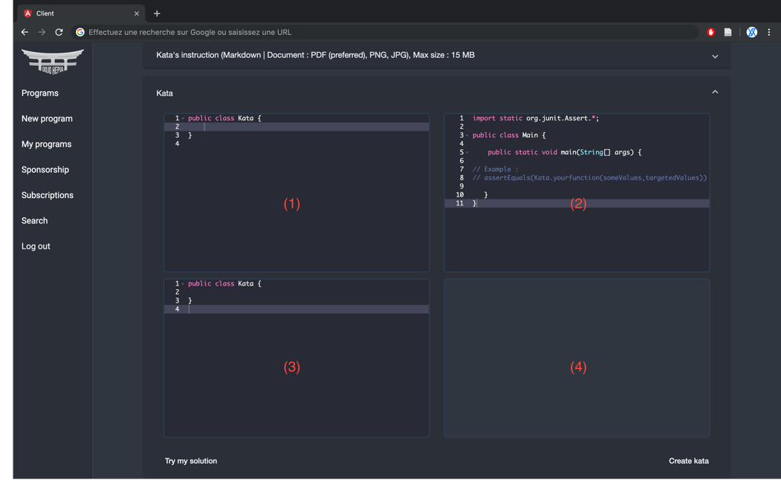

Figure 17 - Interface de création d'un kata (AV, 2019)

C’est dans la boîte (1) que le Sensei écrit sa solution. Dans la boîte (2), le Sensei rentre sa batterie de tests. Dans la boîte (3), le Sensei rentre le code minimum qui sera donné à l’utilisateur pour la réalisation du Kata. Pour finir, la boîte (4), affiche la sortie de l’exécution du code lorsque l’utilisateur le teste (à l’aide du bouton « try my solution »).

Pour guider un maximum le Sensei lors de son arrivées sur l’interface de création, des lignes de codes (voir Figure N) sont déjà présente (dépendamment du langages du programme, voir Tableau N), contenant l’importation de la librairie d’assertion associés au langages, un exemple d’utilisation de celle-ci, ainsi que le code minimal nécessaire pour que l’exécution soit satisfaite sans que l’utilisateur n’écrive un ligne.

|  |  |  |
| --- | --- | --- |
| Fichier de batterie de tests | Solution | Canevas pour l’utilisateur |
| python | | |
| **from** assertpy **import** assert_that **from** sample **import** *  *#Example #assert_that(urfunction(someValues)).is_equal_to(targetedValues)* | *# Write your code here* | *# Write your code here* |
| java | | |
| **import static** org.junit.Assert.*;  **public class** Main {   **public static void** main(String[] args) {  *// Example :  //assertEquals(Kata.yourfunction(someValues,targetedValues))* } } | **public class** Kata {  } | **public class** Kata {  } |

Tableau 4 - Le contenu des canevas, création d'un kata

# Le service de compilation

Pour que ma plateforme puisse remplir sa fonction d’apprentissage de *programmation en ligne*, j’ai dû réfléchir à une méthode qui me permettait de récupérer le code écrit par l’utilisateur, et de lui en ressortir le résultat de son exécution. Pour ce faire, je me suis d’abord orienté vers des outils d’exécution en ligne, tel que jdoodle (*JDoodle - free Online Compiler, Editor for Java, C/C++, etc* 2019). Malheureusement, les outils de ce type sont généralement payant et fonctionnent avec un système d’abonnement (ou alors contiennent des versions dites “d'évaluation”, insuffisantes pour nos besoins). En effet, la nécessité de faire une plateforme propre à Hepia et qui ne dépend d’aucun service payant ou de licences non open-source,  m’a poussé à m’orienter vers une solution “maison”.

C’est de ce raisonnement qu’est née l’idée de créer mon propre service d’exécution, et la solution adoptée est d'exécuter le code que l’utilisateur souhaite faire valider sur un service dédié.

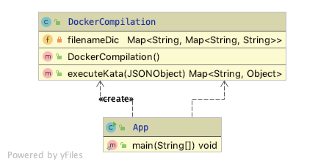

Figure 18 - Diagramme de classe du service de compilation (IntelliJ Idea)

Ce service est un serveur Javalin ayant pour objectif général d’exécuter, et de renvoyer le résultat de l’exécution du code que l’utilisateur souhaite valider. Pour pouvoir tester le code de l’utilisateur, j’ai dû trouver une solution pour que le Sensei puisse lui-même créer une batterie de tests. La solution qui a tout de suite été retenue est d’utiliser les librairies d'assertion, car elles sont disponibles dans la plupart des langages et ne demande un niveau de connaissance que très peu approfondi :

Les assertions

Une assertion est une fonction de prédicat

$$pred(f\left(x\right),y)$$

qui permet de vérifier si le résultat de la fonction donnée en paramètre correspond au résultat attendu, lui aussi donné en paramètre. Cela permet au Sensei d’évaluer la fonction qu’il souhaite faire valider. Voici les librairies d’assertions utilisées pour l’implémentation des langages :

* Python : Assert Py
* Java : Junit

Assert Py

Si j’ai décidé de ne pas utiliser les assertions basiques qu’offre le langage python, c’est parce que cette librairie donne une description de l’erreur plus détaillée lorsque le prédicat s’avère faux. Voici un exemple de fonctionnement de cette librairie, avec différents tests.

Note : Dans ce kata, le but est de multiplier tous les éléments d’un tableau donné par un chiffre).

|  |  |
| --- | --- |
| Sample.py (Solution) | main.py (Batterie de tests) |
| **def** mult(arr,n):  **return** [i*n **for** I **in** arr] | **from** assertpy **import** assert_that  **import** sample **as** m  assert_that(m.mult([2,4,6],3)).is_equal_to([6,12,18]) |

Tableau 5 - Exemple d'utilisation d'assert py

|  |  |  |
| --- | --- | --- |
| Temps [s] | Résultat | Code d’erreur |
| Exemple : Kata réalisé avec succès | | |
| 1.99 | Passed | 0 |
| Exemple : La fonction ne retourne pas le résultat attendu (assertion) | | |
| 1.75 | AssertionError: Expected <[2, 4, 6]> to be equal to  <[6, 12, 18]>, but was not. | 1 |
| Exemple : Erreur de syntaxe (générée par l’interpréteur Python) | | |
| 1.97 | Traceback (most recent call last):   File “assert.py”, line 2, in <module>     import sample as m   File “/env/sample.py”, line 2     return [i*n for I in arr                            ^  SyntaxError: unexpected EOF while parsing | 1 |

Tableau 6 - Résultat de l'exécution d'un kata, assert py

Junit

Comme Java ne contient pas un système d’assertion de base, j’ai décidé d’utiliser Junit5, qui est une librairie complète de tests unitaire, Voici un exemple de fonctionnement de cette librairie, avec différents tests.

Attention : Dans ce kata, le but est de sommer tous les éléments d’un tableau donné.

|  |  |
| --- | --- |
| Kata.java (Solution) | Main.java (Batterie de tests) |
| **import** java.util.*;  **public class** Kata {  **public static int** sum(ArrayList<Integer> list){  **int** sum = 0;  **for**(**int** n : list)            sum += n ;  **return** sum ;    }  } | **import static** org.junit.Assert.*;  **import** java.util.*;  **public class** Main {  **public static void** main(String[] args) {        ArrayList<Integer> mylist = **new**ArrayList<>(Arrays.asList(15,5,10));        assertEquals(Kata.sum(mylist),30);        mylist.add(10);        assertEquals(Kata.sum(mylist),40) ;    }  } |

Tableau 7 - Exemple d'utilisation de Junit 5

|  |  |  |
| --- | --- | --- |
| Exemple : Kata réalisé avec succès | | |
| 2.48 | Passed | 0 |
| Exemple : La fonction ne retourne pas le résultat attendu (assertion) | | |
| 2.67 | Exception in thread “main” java.lang.AssertionError: expected:<3> but was:<30>  at org.junit.Assert.fail(Assert.java:93)  at org.junit.Assert.failNotEquals(Assert.java:647)  at org.junit.Assert.assertEquals(Assert.java:128)  at org.junit.Assert.assertEquals(Assert.java:472)  at org.junit.Assert.assertEquals(Assert.java:456)  at Main.main(Main.java :9) | 1 |
| Exemple : Erreur de syntaxe (générée par le compilateur Java) | | |
| 2.34 | Kata.java:8: error: ‘;’ expected        return sum                  ^ | 1 |

Tableau 8 - Résultat de l'exécution d'un kata, Junit 5

Avec ces librairies, il est donc possible de proposer au Sensei de composer un kata avec d’un côté le code qu’il souhaite faire réaliser, et de l’autre une batterie de tests qui permet de tester si le code réalisé fonctionne. L’exécuteur du kata aura accès aux erreurs générées par les langages respectifs (à l’exécution), ainsi qu’aux erreurs liées à la batterie de tests, qui sont générées si la fonction rempli par l’utilisateur ne satisfait pas le prédicat.

## Implémentation

J’ai décidé d’isoler l’exécution du code dans un container à l’aide de Docker (docker est un utilitaire de création de container, de petites machines virtuelles fonctionnant sur le kernel hôte, (*Docker* 2019)), pour éviter des problèmes de sécurités évidents liés à une exécution locale, tel que la suppression de fichier, l’accès aux ressources non légitimé, la modification, etc..

Pour démontrer l’utilité de containeriser l’exécution du code, voici un tableau de comparaisons entre les deux méthodes :

|  |  |  |  |
| --- | --- | --- | --- |
| Tableau de comparaison – Exécution Hôte vs Container | | | |
| Exécution sur l’hôte | | Execution containerisée | |
| Avantages | Inconvénients | Avantages | Inconvénients |
| Plus rapide | Peu modulaire | Modulaire | Plus lent |
| Facilité de préparer un service contenant tous les besoins | Peu ou pas de sécurité | L’exécution se faisant dans un container, l’utilisateur n’a accès qu’à son contenu |  |
|  | Peu portable sur des plateformes de déploiement | Facilité de créer un container par implémentation de langage |  |
|  |  | La maintenance d’une image est très simple, et très modifiable |  |
|  |  | Comme le container est supprimé après son utilisation, y effacer des fichiers ou corrompre son contenu ne posera pas de problème |  |

Tableau 9 - Avantages et inconvénients de la containerisation de l'exécution.

Comme le montre la figure N, la containerisation de l’exécution est largement plus profitable que l’exécution sur le serveur hôte. La seule chose qui pourrait poser problème est le temps d’exécution (voir fig. N), mais c’est un mince sacrifice pour les avantages que nous apporte les containers

Note : Tests réalisés sur un Macbook Pro 2015 (Tests réalisés 10x)

250 Go de stockage, 8 Go de ram, Intel Core i5 (2,7 GHz), processeur déjà en charge

|  |  |  |
| --- | --- | --- |
| Temps [s] | Python | Java |
|  |  |  |
| Hosted – Moyenne | 0,035 | 1,534 |
|  |  |  |
| Container – Moyenne | 1,56 | 2.276 |

Tableau 10 - Mesures, Exécution containerisée vs hostée

Un des points importants relevé dans les avantages de la containerisation (voir fig. N), c’est que l’on peut créer une image pour des besoins bien spécifiques. En effet, dans le cadre de DojoHepia, j’ai dû créer deux images qui contenaient les outils nécessaires à l’exécution des langages Java et Python.

## Les images

L’image Python

FROM python  
RUN pip3 install assertpy  
RUN mkdir /env/

Listing 5 - Dockerfile de l'image python

Comme le montre le Dockerfile (fichier permettant de construire une image, voir <https://docs.docker.com/engine/reference/builder/>, (*Docker documentation - Dockerfile* 2019)) du , l’image python est basée sur ‘python’ qui est une image déjà présente sur Dockerhub ([www.hub.docker.io](http://www.hub.docker.io), (*Docker Hub* 2019)), Cela permet d’avoir une image python stable et complète. Il suffit juste d’ajouter la librairie d’assertion. La commande « RUN mkdir /env/ » créer un répertoire à la racine de l’image nommée « env », c’est ce répertoire qui sera attaché au répertoire partagé lors de la création du container (voir section « Répertoire partagé, attaché au container »).

L’image Java

FROM ubuntu:14.04  
  
RUN apt-get update && apt-get -y upgrade  
RUN apt-get install -y default-jdk  
  
RUN mkdir /env/  
ADD .bashrc /root/

Listing 6 - Dockerfile de l'image java

Cette fois-ci, le Dockerfile (voir Fig N), est un peu plus complexe. Premièrement, l’image ne se base pas sur des images comme « openjdk » ou « java » déjà existantes sur le dockerhub. En effet, l’image se base sur l’image Ubuntu 14.04, qui me permet d’installer sans trop de complexité le jdk d’oracle (*Java SE Development Kit 11* 2019), qui lui, me permet de compiler et exécuter le langage java. Il se charge aussi d’ajouter le fichier .bashrc (voir Listing N), qui permettra de référencer le jar de la librairie d’assertion (Junit5) plus tard, lors de la création du container.

export CLASSPATH=junit-4.10.jar:.

Listing 7 - Contenu du fichier .bashrc

Le répertoire partagé (voir aussi plus bas, dans la partie « Répertoire partagé, attaché au container ») sur la machine hôte contient déjà deux fichiers, « java_test.sh », qui est une petite suite de commande bash (voir Listing N), permettant d’effectuer des actions utiles avant de pouvoir correctement utiliser le container, et le .jar de junit.

#!/bin/bash

source /root/.bashrc

javac -classpath ${CLASSPATH} Main.java Kata.java # Compile files and librairies

java Main # Run the application

Listing 8 - Contenu du fichier java_test.sh

Répertoire partagé, attaché au container

Pour que les containers puissent utiliser les ressources générées par le service de compilation, celui-ci les stockent dans un répertoire partagé, attaché au container lors de son démarrage. En effet, cela permet au container d’avoir accès aux fichiers nécessaires sans devoir générer une image à chaque nouvelle exécution. L’utilisation de volumes partagés n’est pas nécessaire car leurs avantages ne profitent pas à mon implémentation (*Use volumes* 2019). <- METTRE LA SOURCE LINK

Lancement des containers, docker run

Voici une description des commandes permettant de créer et lancer les containers Python et Java

*Python*

docker run --rm --mount type=bind,source=AbsolutePath/share_docker_file,dst=/env/ freakency/python:3.0 python assert.py

Listing 9 - Commande docker, permettant de créer et lancer un container python

*Java*

docker run --rm --mount type=bind,source=AbsolutePath/share_docker_file,dst=/env/ freakency/java:1.0 ./java_test.sh

Listing 10 - Commande docker, permettant de créer et lancer un container java

Options communes :

-- rm : Permet de supprimer automatiquement le container après la fin de son exécution.

-- mount : Permet d’attacher le répertoire partagé au container.

-- [..] : Permet d’indiquer sur quelle image est basé la création du container.

-- [..] : Permet d’indiquer une options de lancement, pour python (voir listing N), lance l’interprétation du fichier « assert.py », pour java (voir listing N), lance l’exécution de « java_test.sh ».

## Communication entre les différents services

La figure N présente le workflow de communication entre les différents services, concernant l’exécution d’un kata.

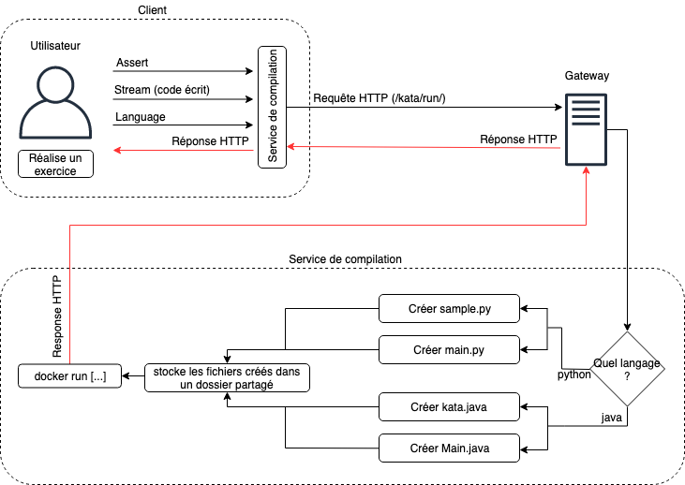

Figure 19 – Réalisation d’un kata, communication entre les services (AV, 2019)

Contenu du body lors de la réception de la question du Serveur

La requête http envoyée du Gateway au service de compilation se présente comme ceci :

|  |  |  |
| --- | --- | --- |
| Requète http | | |
| Nom du champ | Type | Contenu |
| stream | string | Contenu du code de l’utilisateur |
| assert | string | Batterie de tests |
| language | string | Langage cible |

Contenu du body lors de l’envoi de la réponse du Serveur

La réponse http envoyée du service de compilation au Gateway se présente comme ceci :

|  |  |  |
| --- | --- | --- |
| Requète http | | |
| Nom du champ | Type | Contenu |
| output | String | Contenu de la sortie de l’exécution si le code s’est  exécuté avec succès |
| error | String | Contenu de la sortie de l’exécution si le code n’a pas pu s’exécuter correctement |
| exit | Integer | Code d’erreur après exécution |
| time | long | temps de l’exécution |

# Gestion des ressources et privilèges

Comme vu dans la partie “Architecture web”, j’ai choisi d’implémenter un service de type sans état (stateless en anglais) pour le Gateway. Il a donc fallu trouver un moyen d’avoir des utilisateurs authentifiés, sans que le serveur n’en dépende. Pour ce faire, j’ai mis en place un système d’authentification avec JWT.

## Json Web Token

*Explications tirées du site officiel de JWT* (*JSON Web Tokens - jwt.io* 2019) *. Le but de cette introduction est de faire l’analogie avec mon implémentation.*

JWT, ou “JSON Web Token” est un standard d’échange sécurisé d’information au format JSON. Les informations transmises avec JWT sont fiables, et ce parce qu’elles peuvent être signées avec un secret, ou une paire clé privée / clé public (RSA ou ECDSA). J’utilise pour ma part, un secret pour générer les tokens.

Un JWT a trois composantes :

* Header
* Payload
* Signature

et tout assemblé, ressemble à ca :

eyJ0eXAiOiJKV1QiLCJhbGciOiJIUzI1NiJ9.

eyJleHAiOjE1NTkwNDM4MTh9.

EiUc5iYOzw8C6JLGUts7Eemm2C7pZhrrEpEhmYGbWjA

Listing 11 - Un JWT

Header

eyJ0eXAiOiJKV1QiLCJhbGciOiJIUzI1NiJ9.

Le header est généralement composé du type (pour moi, JWT) de token, et de l’algorithme de hachage utilisé, qui est HMAC256 dans mon cas.

{

“alg” : ”HMAC256”,

“typ” : “JWT”

}

Listing 12 - Header d’un JWT

Payload

eyJleHAiOjE1NTkwNDM4MTh9.

Le payload est quant à lui composé de “Claims”, qui sont des informations concernant de manière générale l’utilisateur. Dans mon implémentation, le payload lors de la génération du token contient :

|  |  |
| --- | --- |
| Contenu du payload – JSON Web Token | |
| Nom du champ | Description |
| username | Le pseudo de l’utilisateur |
| level | Le niveau de privilège de l’utilisateur |
| exp | La date (à la milliseconde près) à laquelle le token a été généré. |

Tableau 11 - Payload d’un JWT

Le champ “username” permet d’avoir une composante unique (étant donné qu’un nom d’utilisateur est unique), et de ce fait, avoir un token différent au moins pour chaque utilisateur, le champ “level”, permet au Gateway de gérer l’accès aux ressources (un utilisateur avec le rang “SHODAI” n’aura pas les mêmes droits qu’un utilisateur avec le rang “MONJI”), et le champ “exp”, permet de donner une date d’expiration, après laquelle, le token ne sera plus valide. Voici un exemple :

{

  “username” : “alice”,

  “level” : “MONJI”,

  “exp” : 1559046330

}

Listing 13 - Exemple du payload d’un JWT

Signature

EiUc5iYOzw8C6JLGUts7Eemm2C7pZhrrEpEhmYGbWjA

La signature est un hash composé du header, du payload, et pour mon implémentation, d’un secret (un secret est une donnée de type texte, contenant une valeur choisie, et qui doit rester secrète). Ce hash est généré grâce à l’algorithme spécifié dans le header.

Signature : HMAC256( base64UrlEncode(header) + « . » +  base64UrlEncode(payload), secret)

## Implémentation

Le Client et le Gateway sont dotés d’un système de rôles, qui permet de définir un niveau de hiérarchie pour l’accès aux ressources. Ce niveau de hiérarchie se découpe de la manière suivante (du rang le plus influent, au moins influent) :

* SHODAI
* SENSEI
* MONJI
* ANYONE (*tout le monde*)

Ces niveaux permettent de définir qui pourra accéder à quelle route, côté Gateway, et qui pourra accéder à quelle page, côté Client. Une requête émise en direction du Gateway doit toujours contenir le token fournit lors de l’authentification, à deux exceptions près : La route de création de compte (/user/signin) et la route d’authentification (/user/tokenrequest/), qui sont des routes dotées d’un niveau d’accès ANYONE (n’importe qui peut y accéder).

Demande de token

Lorsqu’un utilisateur souhaite s’authentifier pour accéder à ses ressources, il effectue une demande de token au Gateway, cette demande peut se dérouler de deux manières :

1. Les données d’authentifications ne sont pas valides
2. Les données d’authentifications sont valides

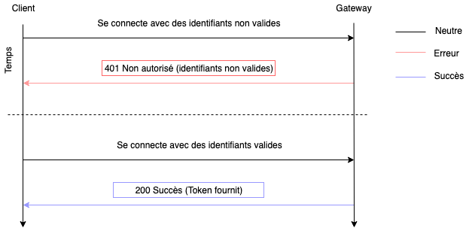

Figure 20 - Authentification d’un client au serveur (AV, 2019)

Comme présenté dans le schéma ci-dessus, si l’utilisateur fournit des données d’authentification correctes (qui est une paire *<nomUtilisateur,motDePasse>* correcte), le serveur lui fournira un Token d’accès aux ressources, en plus de son nom d’utilisateur, son id d’utilisateur et de son rôle. Ces informations une fois reçues, sont stockées par le Client dans le LocalStorage. Le LocalStorage permet de stocker de manière persistante et locale des données sous une forme <clé ;valeur>, et ce, même si l’utilisateur ferme son navigateur.

Accès à une ressource

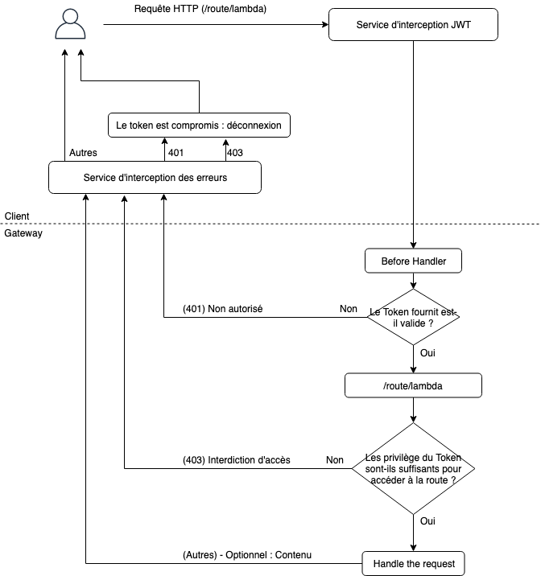

Figure 21 - Cycle de vie d’une requête http (AV, 2019)

Lorsqu’un utilisateur souhaite accéder à une ressource, le Client va émettre une requête HTTP en direction du Gateway. Comme spécifié plus haut, chaque requête émise doit être accompagné d’un Token. Pour ce faire, j’ai mis en place un service d’interception de requêtes HTTP.

Angular Services – JWT Interceptor

Ce service permet d’intercepter chaque requête émise, et d’y coller le token stocké dans le LocalStorage dans les en-têtes. Ainsi, cela me permet de ne pas surcharger tous les autres services.

A partir de là, le serveur peut répondre de trois manières différentes :

|  |  |
| --- | --- |
| Code de la réponse | Description |
| Autres | Succès – Optionnel : Contenu |
| 401 | Non autorisé |
| 403 | Interdiction d’accès |

Angular Services – Error Interceptor

J’ai aussi mis en place un service d’interception des erreurs, ce service colle un objet de type “Observable” ([https ://angular.io/guide/observables](https://angular.io/guide/observables)) aux requêtes émises, et lorsque celles-ci reçoivent une réponse du serveur, le code d’erreur reçu est intercepté par ce service. Cela permet de centraliser tous les retours de requête en provenance du Gateway, et de pouvoir gérer les codes d’erreurs 401 et 403 (Si le serveur renvoie un de ces deux codes, il détruit l’utilisateur du LocalStorage (fait office de déconnexion), ce qui compromet son Token).

En ce qui concerne le serveur, chaque route est précédé de ce qu’on appelle un “before handler” (un petit bout de code qui s’exécute avant le code principal de la route). Ce handler s’assure que l’entête de la requête contient bien un Token valide. Cette validité dépend de plusieurs facteurs :

1. Le Token est-il contenu dans les en-têtes http ?
2. La Date d’expiration du Token excède-t-elle la date de réception de la requête ?
3. Le Token est-il décodable avec la clé secrète ? (Intégrité du token)

Token non valide

Le Gateway renvoie un code d’erreur (401)  « Non autorisé », ce qui signifie que l’utilisateur n’est pas authentifié et qu’il doit l’être pour continuer. Si le token est valide mais que le rang contenu dans les “Claims” du token ne lui permet pas d’accéder à la route désirée, le Gateway renverra le code d’erreur (403)  « Interdiction d’accès », ce qui signifie que l’utilisateur n’a pas les droits requis pour accéder à la ressource (Dans mon cas, une erreur de type 403 ne devrait pas arriver si l’utilisateur utilise le site de manière conventionnelle, car les accès sont aussi géré côté Client. De ce fait, lors d’une erreur 403, l’utilisateur est intentionnellement déconnecté du service).

Token valide

Le serveur traite la requête, et renvoie le contenu avec un code de réponse (200)

**Accès aux pages du coté Client**

*Angular Guard – Authentification*

Lorsqu’un utilisateur souhaite accéder à une route, un “Authentification Guard” (qu’on pourrait apparenter au *before handler* du Gateway) regarde si l’utilisateur remplit les conditions nécessaire pour y accéder. Il y a deux conditions :

1. Être connecté
2. Avoir le rôle requis pour accéder à la route

Si la première condition n’est pas respectée, l’utilisateur est automatiquement renvoyé sur la page de connexion. Quant à la deuxième condition, si elle n’est pas respectée, l’utilisateur est renvoyé à la page d’accueil.

Cette implémentation permet de s’éviter des problèmes ingérables d’accès aux ressources non autorisées (ex : l’utilisateur accède à une route qui lui est restreinte, et envoi une requête avec des privilèges insuffisants au serveur).

Conclusion

L’étude de marché effectuée pour DojoHepia a permis de mettre en avant les différents avantages et inconvénients d’autres plateformes similaires, et a mis en lumière ce que DojoHepia ne devait pas reproduire. Cela a permis tout au long du développement de construire ma plateforme sur de bonne bases, ne délaissant pas le design et l’expérience utilisateur contre beaucoup de fonctionnalités, mais plutôt de trouver un équilibre, car ce sont selon moi des points très important d’une application web.

L’implémentation de l’architecture 4 tiers permettra dans le future d’améliorer la plateforme et de d’ores et déjà palier à des problèmes de montée en charges à l’aide d’un potentielle déploiement cloud. De plus, la plateforme étant basée sur une architecture REST, il sera aisé de troquer un service contre un autre, si l’on souhaite par exemple passer d’Angular à VueJS.

Même si certains objectifs n’ont pas été réalisés, et ce parce que la méthodologie de travail adoptée a poussé Mr. Cavat et moi-même à prioriser certaines tâches plutôt que d’autres, permettant ainsi de maximiser la valeur ajoutée à chaque nouvelle itération, ce travail et ce qu’il représente prouve que les objectifs du cahier des charges ont été couverts et que DojoHepia se dote d’encore plus de fonctionnalité que prévu. En effet, au fil des semaines et du développement, de nouvelles idées d’améliorations sont apparues, et c’est souvent elles qui ont été priorisées. l’étude de la gamification qui restera malheureusement non implémentée, aura quand même permis de mettre en avant le besoin de cette fonctionnalité et ses mécanismes à la plateforme.

Je n’avais jamais eu la chance de créer un projet autant conséquent, avec une méthodologie de travail se rapprochant des standards industriels. Cela m’a permis de comprendre que certains choix de fonctionnalités ont vraiment plus de valeurs que d’autres, et qu’une application n’est jamais réellement finie, car il y aura toujours matières à améliorations.

Ce travail restera pour moi très important, car il m’aura permis de découvrir de nombreuses technologies, comme Angular CLI ou encore Javalin, qui sont des outils puissants et efficaces que je ne manquerais pas de réutiliser. Il m’a aussi permis de me perfectionner sur les notions abordées au cours de mes 3 ans d’apprentissages à Hepia, que ce soit le développement web (même si très peu étudié), la virtualisation, grâce à la containerisation de l’exécution du code, ou encore l’implémentation du Gateway en java, me permettant d’apprendre quelles étaient les bonnes pratiques et conventions pour qu’une architecture REST ou qu’une application Java soit robuste et fiable.

Cette conclusion n’est pas une fin en soi pour DojoHepia. En effet, la plateforme doit-encore s’acquitter de fonctionnalités importantes pour rendre l’expérience plus immersif. L’amélioration la plus importante qui devra être apportée est le système de worker d’on j’ai brièvement parlé dans la partie « Architecture – Vision à long terme». J’aurais aimé aussi mettre en place un thème clair, pour permettre à l’utilisateur de customiser un peu la plateforme. En effet, chez nous jeunes développeur, la couleur de notre environnement de travail est souvent sujette à débat, et pouvoir s’affranchir des deux est devenu un must have pour des applications de développement. Pour continuer, un système d’administration complet serait nécessaire pour que le site ne devienne pas un lieu pourris par les utilisateurs. Ce système pourrait même s’étendre jusqu'à la gestion de groupe d’utilisateur abonnés à un programme, par le Sensei. Un système d’issue/commentaire à la manière de Codewars ne serait pas à n’négliger, car il permettrai à l’utilisateur de donner son avis sur un programme ou kata, et sur la plateforme de manière générale. Pour finir, le portage de la plateforme sur mobile serait un point intéressant à étudier, car l’interface de réalisation d’un kata est déjà très chargée pour un écran de taille ordinateur. De plus, un tel portage permettrai de créer de petits exercices à réaliser à la minutes pour les utilisateurs, mais aussi de visualiser les informations de son compte, des statistiques ou commentaires plus confortablement qu’en sortant sont ordinateur pour le faire.

Manque t’il une partie ici ou je parle de la mise en œuvre total avec les kata abo etc.. ?

PARLER PROGRAMMES ABO KATA SERVICE COMPILATION ET AUTHENTIFICATION

La mise en œuvre à permis de mettre en avant certains besoins de conceptions, comme de mettre les katas dans de programmes, pour que l’utilisateur puisse s’y abonner. De plus,

ANNEXES

Annexes 1 : Tests et Résultats

annexe : test effectués

1. Acceder au site sans un token valide
2. Acceder à des ressources sans un token valide
3. Acceder a des routes sans les privilège reqcuis
4. Créer un kata avec un contenu conséquent (> 8096 Byte)
5. Acceder à la réalisation d’un kata sans être abonner a son programme
6. Acceder a un programme qui n’existe pas
7. Modifier un programme qui n’est pas le siens
8. Modifier un kata qui n’est pas le siens

**Logiciels utilisé par DojoHepia**

|  |  |  |
| --- | --- | --- |
| Nom | Description | Licence |
| Angular | Web Framework | MIT |
| assertpy | Librairie d’assertion pour python | BSD |
| Bootstrap | Librairie d’interface utilisateur | MIT |
| Brace | Librairie contenant des codes couleurs pour ace editor | MIT |
| Java |  |  |
| Javalin |  |  |
| js-sha1 |  | MIT |
| Junit | Librairie d’assertion pour java | EPL |
| ng2-ace-editor | Éditeur de code live intégrer au web | MIT |
| ngx-alerts | Gestionnaire d’alertes side-pop-up | MIT |
| ngx-bootstrap | Librairie d’interface utilisateur pour Angular | MIT |
| ngxmarkdown | Librairie permettant le support de markdown pour les katas | MIT |
| Ubuntu |  |  |
| uuid | Librairie générant des ID uniques | MIT |

Annexe 2 : manuel de l’utilisateur

# Sensei

Attention : Dans cette partie, seule les fonctionnalités qui ne sont pas communes au Monji seront détaillées, si vous souhaitez en apprendre plus sur les fonctionnalités communes, rendez-vous dans la section « Monji »

En tant que Sensei, vous avez la possibilité de :

* Créer un programme
* Gérer votre programme
  + Suppression
  + Edition
  + Duplication
* Créer un kata
* Gérer votre kata
  + Suppression
  + Edition
  + Désactivation
  + Fermeture
* Créer un goal
* Visualiser vos programmes
* Sponsoriser un nouvel utilisateur
  + Monji
  + Sensei

|  |  |
| --- | --- |
| Figure 22 - Manuel utilisateur : N’importe qui - Carte d'un programme (AV, 2019) | Figure 23 - Manuel utilisateur : N'importe qui - Carte d'un kata (AV, 2019) |

## Créer un programme

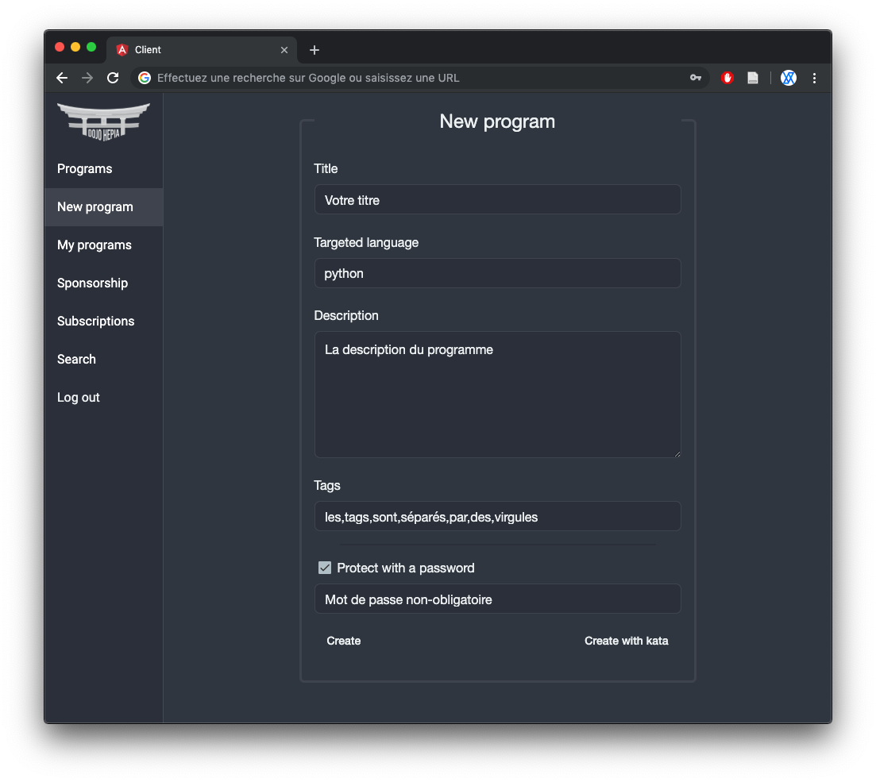

Figure 24 - Manuel utilisateur : Sensei - Page d'un programme (AV, 2019)

Voici le menu de création d’un programme. Vous devrez y rentrer son titre, le langage souhaité (python, ou java), sa descriptions ainsi que des tags. Les tags sont primordiaux car ils permettent d’orienter l’utilisateur, et de décrire plus en détails votre programme en quelques mots. Vous devez séparer vos tags de virgule (« , ») pour qu’ils s’affichent correctement sur la carte d’un programme. De plus, vous pouvez renseigner un mot de passe (non obligatoire), qu’un utilisateur devra donner lors de son abonnement au programme. L’option « create » (créer, en français), créer le programme, et « create with kata » (introduire un kata à la création, en français) vous amène sur la page de réalisation d’un kata.

## Gérer votre programme

Figure 25 - Manuel utilisateur : Sensei - Menu de gestion d'un programme (AV, 2019)

DojoHepia met à votre déposition 3 outils de gestion, qui vous permettent de manipuler vos programme. Le menu de gestion (voir Figure N) se trouve dans la page d’affichage d’un programme, en haut à droite.

Suppression d’un programme

Supprimer un programme est définitive. La suppression d’un programme entraine l’effacement des katas du programme et la progression des utilisateurs abonnés.

Edition d’un programme

Éditer un programme vous donne la possibilité de modifier tous les champs renseignés dans la partie « Créer un programme ».

Attention : Vous ne pouvez pas changer le langage cible d’un programme

Duplication d’un programme

Figure 26 - Manuel utilisateur : Sensei - Menu de duplication d'un programme (AV, 2019)

Dupliquer un programme copiera tous les katas de celui-ci, mais ne copiera pas la progression des utilisateurs. Cela vous permet de le mettre à jours sans impacter la progression d’un utilisateur. Lors d’une duplication, vous devez renseigner un nouveau nom de programme.

## Créer un kata

Pour créer un kata, rendez-vous dans le menu de gestion d’un programme (voir partie « Gérer votre programme ») : menu -> new kata (Nouveau kata, en français). Vous arriverez sur la page de création d’un kata comme sur la Figure N. La création d’un kata est séparée en 3 parties :

* + - * 1. Kata’s information, qui regroupe les informations primaire d’un kata (titre, voir la batterie test, nombre d’essai avant déblocage de la solution)
        2. Kata’s instruction, les règles de votre kata. Vous pouvez rédiger les règles en markdown

Aide pour le markdown :

<https://github.com/adam-p/markdown-here/wiki/Markdown-Cheatsheet> (Pritchard 2019).

Ou y insérer un document. Les document peuvent-être de nature PDF, JPEG ou PNG et ne doivent pas dépasser la taille maximale de 15 Mb.

Attention : Vous ne pouvez pas modifier le document d’un kata après création de celui-ci.



Figure 27 - Manuel utilisateur : Sensei - Menu de création d'un kata (AV, 2019)

* + - * 1. Le Kata

C’est ici que vous allez créer le code votre kata. La partie 3 se sépare en 4 boîtes (voir Figure N).

1. Cette boîte est le code contenant votre solution finale
2. Cette boîte est votre batterie de tests, les fonctions de la boîte (1) sont toutes disponibles du moment que vous laissez la ligne « from sample import * ».

Les batteries de tests fonctionnent généralement avec des librairies d’assertions, qui vous sont proposées nativement.

|  |  |
| --- | --- |
| Pour python : Assertpy  <https://pypi.org/project/assertpy/> | Pour java : Junit5  <https://junit.org/junit5/docs/current/user-guide/#writing-tests> |

Vous pouvez, dans la mesure du possible, créer vos propre fonctions de tests, mais il vous est fortement conseillé d’utiliser les librairie de batterie tests proposées. La boîte (2) est un exemple d’utilisation de la librairie assertpy.

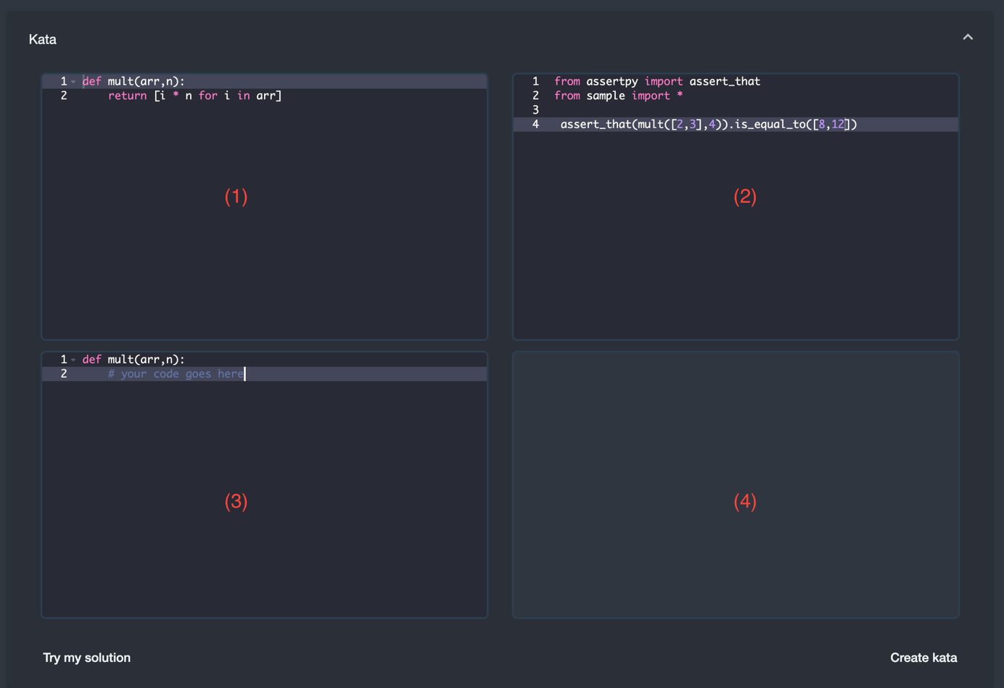

Figure 28 - Manuel utilisateur : Sensei - Création d'un kata (AV, 2019)

1. Est le code canva que vous laissez à vos utilisateurs (voir partie « réaliser un kata »).
2. Est le boîte de sortie de votre kata, lorsque vous souhaitez le tester.

Le bouton « try my solution » (Essayer ma solution, en français) permet de savoir si le code écrit en (1) passe les tests écrits en (2).

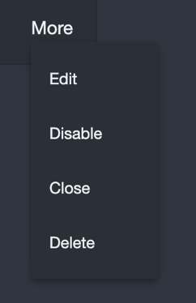Le bouton « create kata » (Créer le kata) permet d’ajouter le kata à votre programme.

## Gérer votre kata

Figure 29 - Manuel utilisateur : Sensei - Menu de gestion d'un kata (AV, 2019)

DojoHepia met à votre déposition 4 outils de gestion, qui vous permettent de manipuler vos katas. Le menu de gestion (voir Figure N) est accessible au clic du bouton « more » (Plus, en français) sur une carte kata.

Suppression d’un kata

Supprimer un kata est définitive. La suppression d’un kata entraine l’effacement de la progression des utilisateurs abonnés.

Edition d’un kata

Éditer un kata vous donne la possibilité de modifier tous les champs renseignés dans la partie « Créer un kata ».

Attention : Vous ne pouvez pas modifier le document d’un kata (si vous avez créé un kata avec document).

L’édition d’un kata entraîne la suppression de la progression des utilisateurs abonnée sur le kata en question.

Désactiver un kata

Un kata désactivé n’est pas disponible pour les utilisateurs, mais vous pouvez toutefois le modifier pendant sa désactivation.

Attention : Un kata ne peut être désactivé si il est fermé

Fermeture d’un programme

Un kata fermé n’est plus réalisable

Attention : Un kata ne peut être fermé si il est désactivé.

## Créer un goal

Un goal, est l’objectif général d’un programme, vous pouvez en créer le nombre que vous souhaitez, mais il est toutefois conseillé de n’en créer qu’un. Un goal est forcément rédigé en markdown .

Aide pour le markdown :

<https://github.com/adam-p/markdown-here/wiki/Markdown-Cheatsheet> (Pritchard 2019).

## Visualiser vos programmes

La page « My programs » (Mes programmes, en français), permet de visualiser les programmes que vous avez créé.

## Sponsoriser un nouvel utilisateur

Pour que quelqu’un puisse rejoindre DojoHepia, il doit référencer un token lors de la création de son compte. C’est ce que DojoHepia appel « Le sponsoring ». Sur la page de sponsoring, vous avez le choix de générer un token pour un Monji ou un autre Sensei, et de choisir le temps avant le token ne soit expiré.

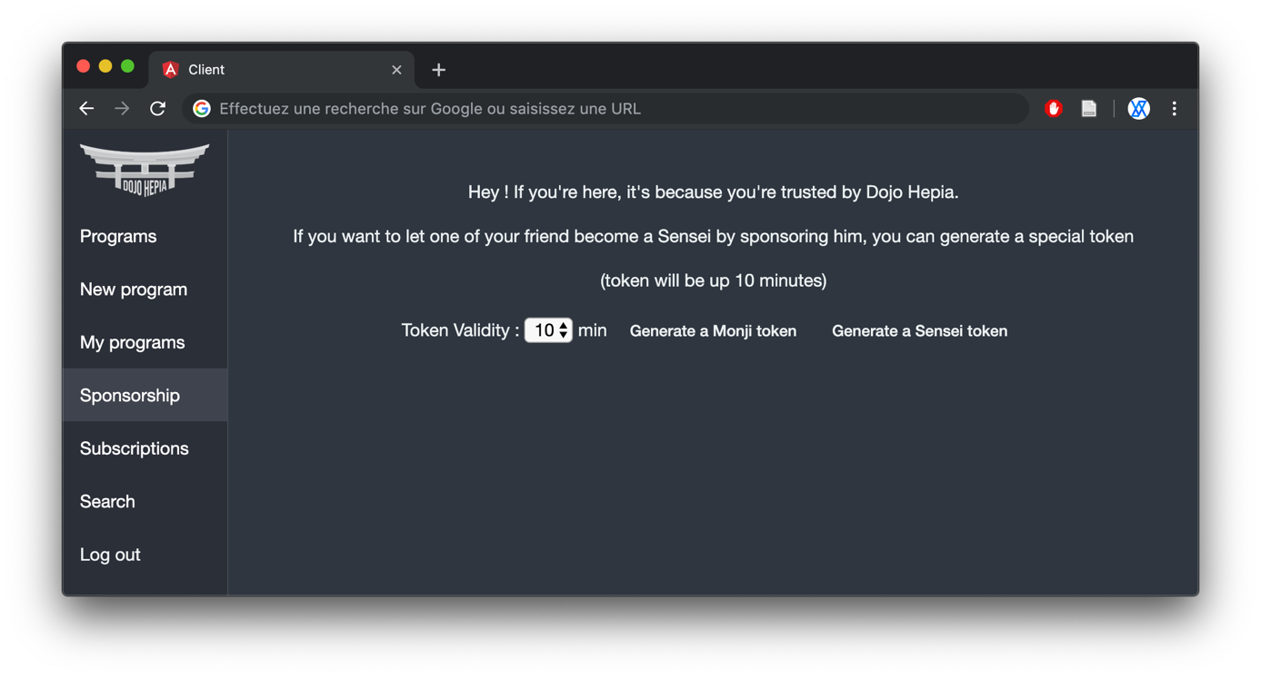

Figure 30 - Manuel utilisateur : Sensei - Page de Sponsoring (AV, 2019)

Une fois que vous aurez cliqué sur « Generate a Monji token » (Générer un token pour un Monji, en français) ou « Generate a Sensei token » (Générer un token pour un Sensei, en français), le token apparaitra en rouge (voir figure Figure 29), et vous pourrez le copier pour le donner à un utilisateur qui voudrait rejoindre DojoHepia.



Figure 31 - Manuel utilisateur : Sensei - Token généré (AV, 2019)

# Monji

En tant que Monji, vous avez la possibilité de :

1. Visualiser les programmes
2. Afficher un programme
3. Vous abonner à un programme
4. Accéder et gérer vos abonnements
5. Réaliser un kata
6. Rechercher des programmes

## Visualiser les programmes

En vous authentifiant au site (voir section : n'importe qui – s’authentifier à DojoHepia), vous arrivez sur la page principale de DojoHepia. Celle-ci affiche tous les programmes, le premier étant le plus récent (voir FIG N).

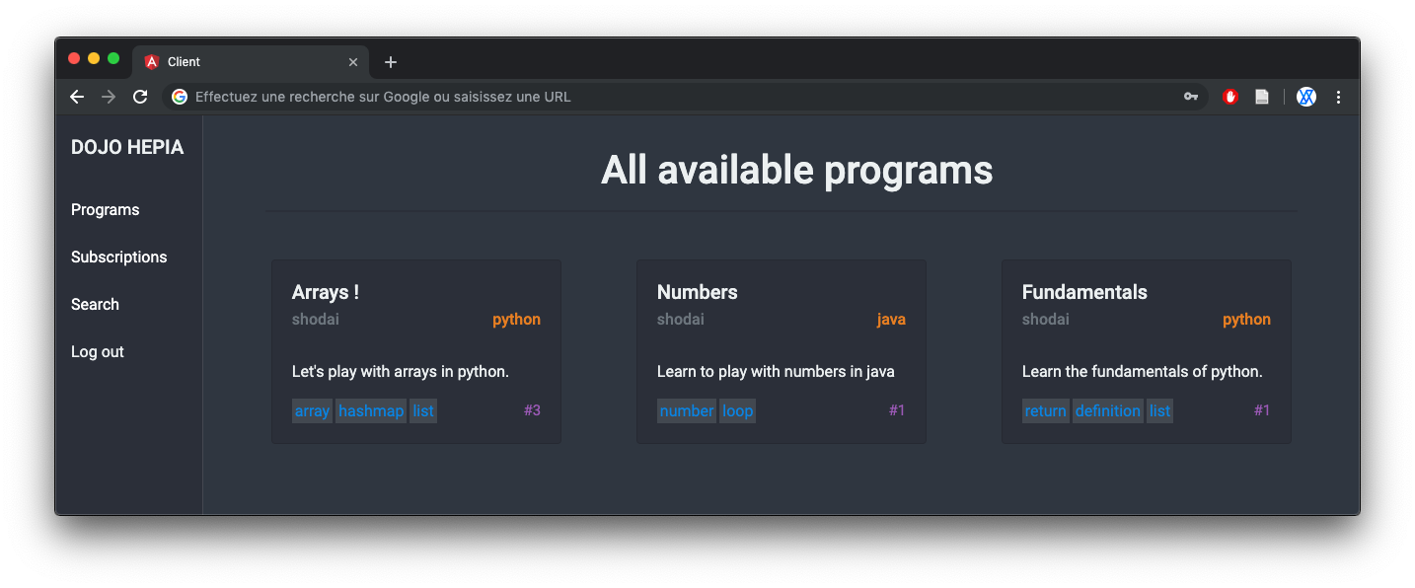

Figure 32 - Manuel utilisateur : Monji - Tous les programmes disponibles (AV, 2019)

Filtrer un programme

Si vous cliquez sur le nom du Sensei ((n) sur figure N), ou sur le langage ((n) sur figure N), ou sur un des tags ((n) sur figure N), cela vous permettra de filtrer le programme par l’entité cliquée.



Figure 33 - Manuel utilisateur : Monji - Tous les programmes disponibles | Aucun filtre (AV, 2019)

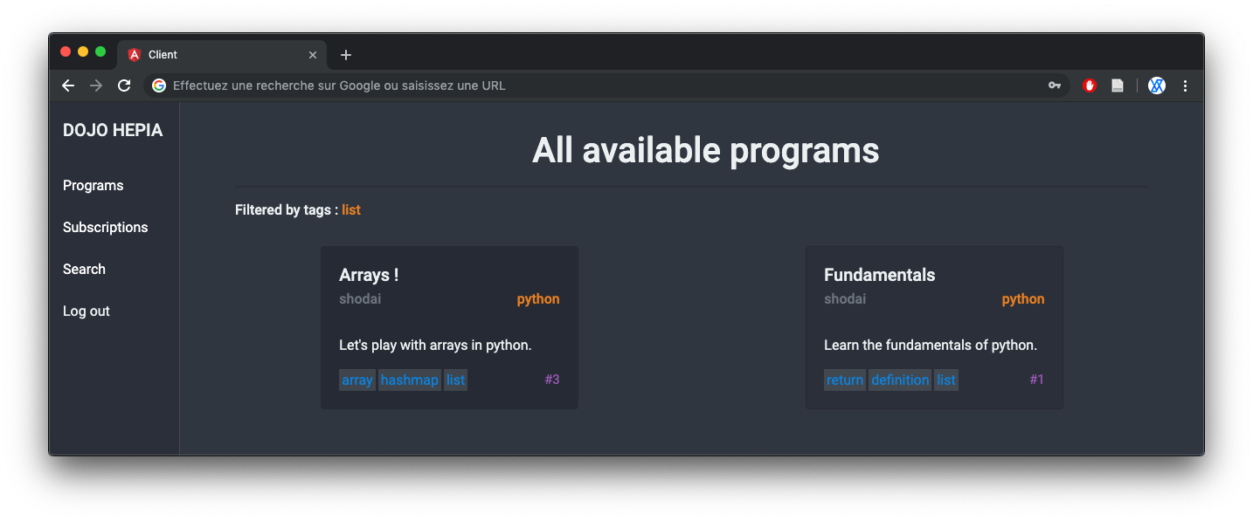

Figure 34 - Manuel utilisateur : Monji -Page : Tous les programmes disponibles | Filtrée par tag (AV, 2019)

## Afficher un programme

Lorsque vous cliquez sur un programme, vous accédez à la page de celui-ci.

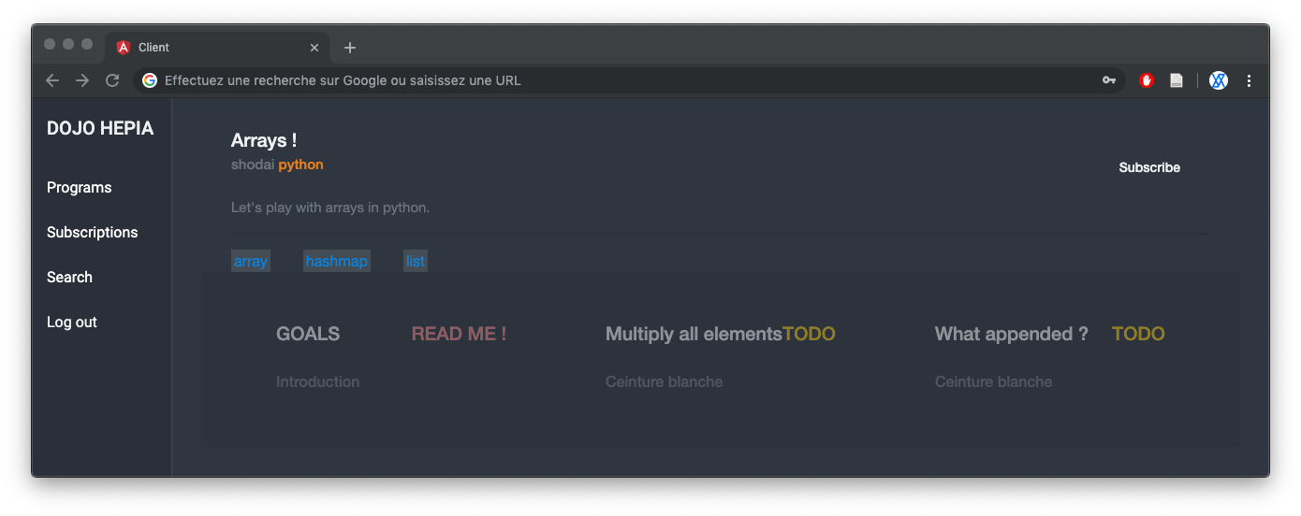

Figure 35 - Manuel utilisateur : Monji - Page d'un kata, utilisateur non-abonné (AV, 2019)

En premier lieu, si vous n’êtes pas abonné au programme, les katas vous apparaîtront désactivés (voir FIG n), il faudra vous abonner au programme (voir section : n'importe qui - s’abonner à un programme) pour pouvoir les réaliser.

Si vous êtes abonné au programme, il vous apparaîtra comme dans la FIG N. Dans le bandeau d’entête, les informations affichées (titre, sensei, langage, tags) sont similaire à celles d’une carte programme (voir FIG N).

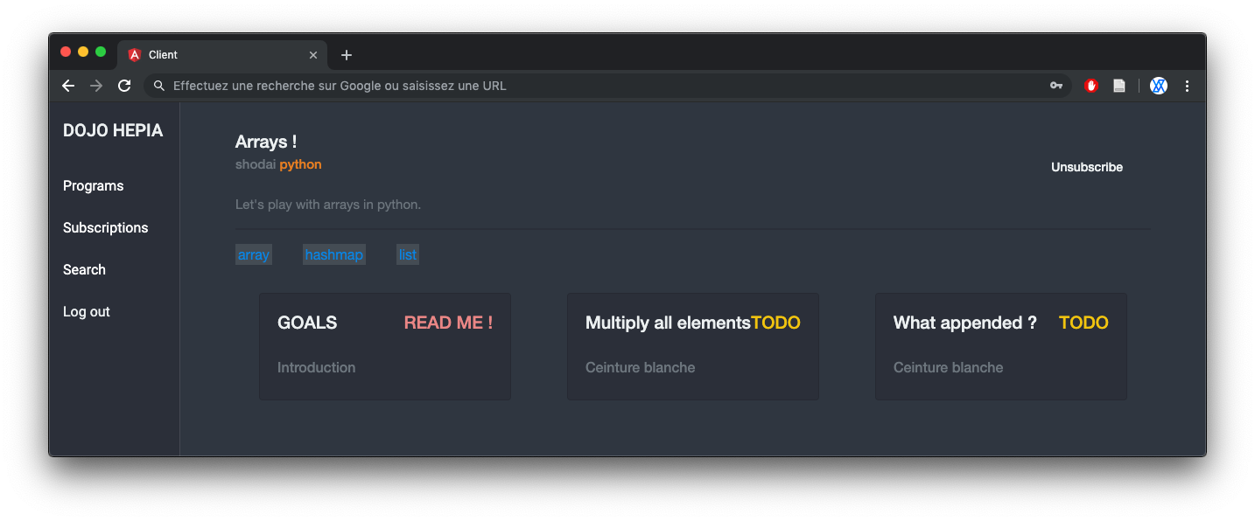

Figure 36 - Manuel utilisateur : Monji - Page d'un kata, utilisateur abonné (AV, 2019)

sur cette vue, vous pourrez voir votre progression sur les différents katas proposés. Les programmes sont composés d’objectifs, ils portent le titre “GOALS”, et doivent-être lu avant de réaliser un kata. Chaque katas / objectif à un état de progression, la figure N étant une liste complète de ceux-ci.

|  |  |  |
| --- | --- | --- |
| Nom | Action | Description |
| TODO | S’inscrire à un programme | Vous n’avez pas encore cliqué sur la carte du kata en question |
| ONGOING | Cliquer sur la carte du kata en question. | Le kata est en cours de réalisation |
| RESOLVED | Résoudre le kata | Vous avez réussi le kata, votre solution est enregistrée sur le serveur |
| FAILED | Abandonner le kata | Vous avez abandonné le kata, vous débloquez la solution |
| READ ME | S’inscrire à un programme | Le kata nommé “GOAL” (optionnel), doit-être lu, c’est les objectifs du programme |
| DONE | Cliquer sur la carte du GOAL en question. | Vous avez pris connaissance des objectifs du programme |

Tableau 12 - Liste des états d'un kata

## Vous abonner à un programme

Si vous souhaitez sauvegarder votre progression ou réaliser un kata sur un programme, il vous faut obligatoirement vous abonner à celui-ci. Les programmes auxquels vous êtes abonnés ne vous apparaissent pas désactivés (voir plus haut FIG N) et sont visibles sur la pages “Mes abonnements” (voir plus bas dans séction ...).

Mot de passe

Certains programmes nécessites un mot de passe, vous ne pourrez-vous abonner au programme sans lui. Le mot de passe vous est généralement fourni par votre Sensei ou un camarade Monji.

Se désabonner

Lorsque vous vous désabonner d’un programme, il n’est plus visible dans la page “Mes abonnements”.

Si vous progressez dans un programme, vos avancements seront sauvegardés même une fois que vous vous désabonnez du programme.

## Accéder et gérer vos abonnements

Cette page permet d’afficher vos programmes en cours et vos programmes finis. Un indicateur (%), permet de vous indiquer votre progression sur le programme en question.

## Réaliser un kata

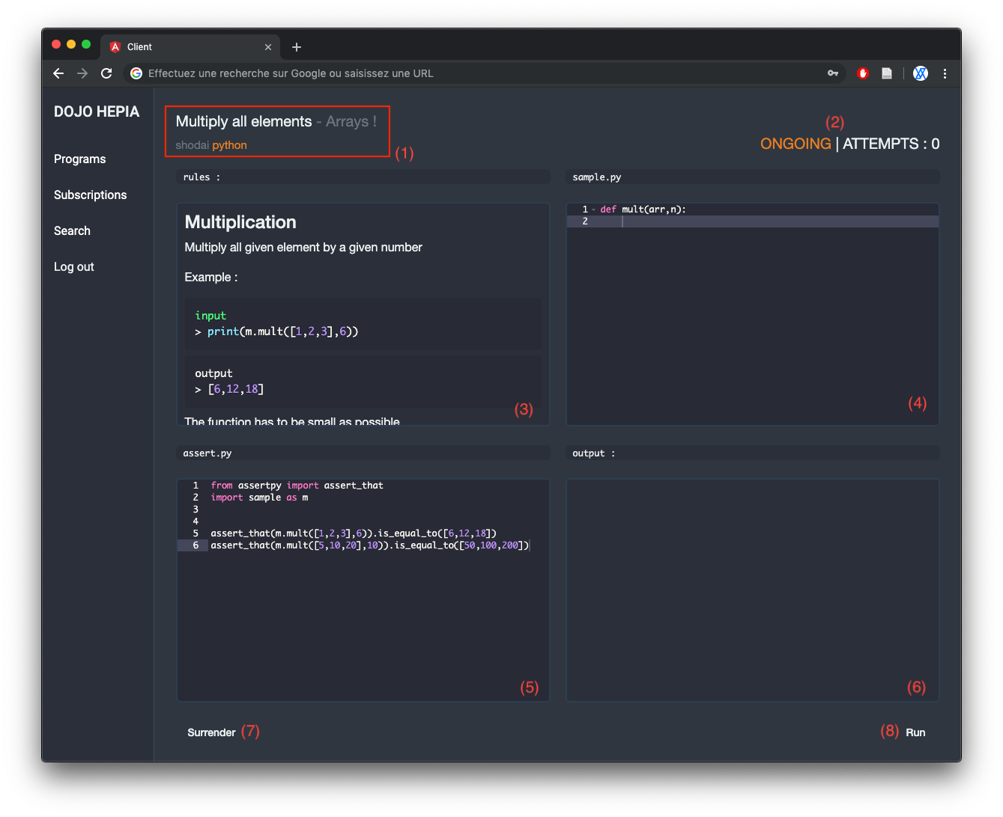

Figure 37 - Manuel utilisateur : Monji - Interface de réalisation d'un kata (AV, 2019)

Voici l’interface de réalisation d’un kata, en voici une description point par point :

1. Le bandeau d'en tête, contient le titre du kata, le titre du programme, le sensei et le langage
2. L’état du kata, et le nombre d’essais effectués
3. Les instructions pour la réalisation du kata
4. La boîte ou vous écrivez votre code à valider
5. La batterie de tests, visibles ou non
6. Le résultat de l'exécution de votre code avec la batterie de test
7. le bouton d’abandon, disponible après le nombre d’essai atteints, spécifiés par le Sensei
8. Le bouton qui permet de lancer l'exécution du code

A noter qu’une fois que vous avez effectué un kata (abandon ou réussite), vous pourrez le réessayer (un bouton s'affichera à côté du bouton d’abandon (7)), mais le refaire ne vous permettra pas d’en changer l’état.

## Rechercher des programmes

La recherche d’un programme s’effectue sur le titre de celui-ci.

# N’importe qui

## Rejoindre DojoHepia

Pour créer votre compte utilisateur sur DojoHepia, veuillez cliquer sur le lien “Create my account” (Créer mon compte utilisateur) sur la page de connexion de la plateforme. Vous arriverez alors sur le formulaire suivant :

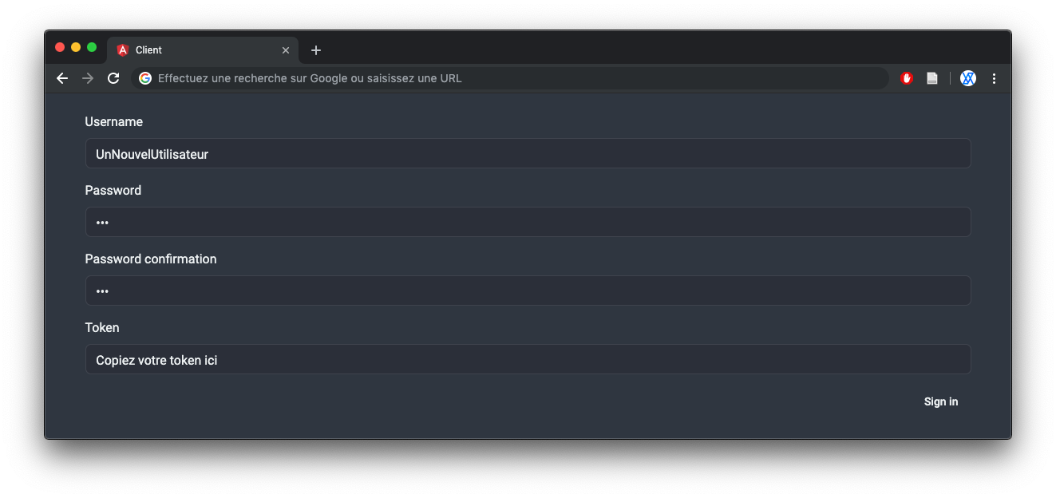

Figure 38 - Manuel utilisateur : N'importe qui - Page de création de compte (AV, 2019)

Username (Nom d’utilisateur)

Votre nom d’utilisateur doit-être d’au moins 4 caractères, et ne contenir que les caractères suivants :

AaBbCcDdEeFfGgHhIiJjKkLlMmNnOoPpQqRrSsTtUuVvWwXxYyZz 0123456789-

Password & Password Confirmation (Mot de passe et confirmation du mot de passe)

Le mot de passe doit-être d’au moins 6 caractères. Vous devez retaper votre mot de passe à l’identique dans “Password confirmation”

Token

Pour rejoindre DojoHepia, il faut que l’un des Sensei du site vous ait donné un token d'authentification. Ce token permet de certifier que vous êtes légitime d'accéder à DojoHepia.

Attention : Votre rang d’utilisateur dépend de la nature du token qu’un Sensei vous a donné.

## S’authentifier à DojoHepia

Pour vous connecter à DojoHepia, veuillez renseigner les champs “Username” (Nom d’utilisateur) et “Password” (mot de passe), que vous avez spécifié lors de la création de votre utilisateur.

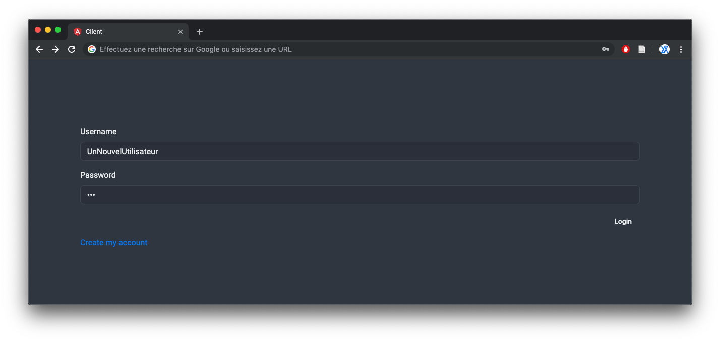

Figure 39 - Manuel utilisateur : N'importe qui - Page d'authentification (AV, 2019)

Votre session de connexion à une validité de 6 jours, après lesquels, il vous faudra vous reconnecter.

Annexe 3 : Ajouter un langage pour les katas

# Introduction

Ajouter un langage de développement dans DojoHepia, n’est pas nécessairement une chose aisée et demande de suivre ce tutoriel à la lettre. Il se divise en 5 partie :

* + Image docker
  + Mise à jour du Service de compilation Javalin
  + Mise à jour du Client Angular
  + Tests
  + Publication

## Image docker

L’exécution des katas est effectuée dans des containers afin de s’affranchir de certains problème de sécurité, de ce fait, il vous faut créer un container docker avec les prérequis, pour que votre implémentation fonctionne sur DojoHepia. Voici une courte liste de prérequis :

* + Un container simple et léger
  + Une librairie d’assertion adaptée à la bonne résolution du kata

Une image simple et légère

Dans le but de créer un container simple et léger, veillez à ne mettre que le stricte nécessaire dans votre image. Veillez à n’intégrer que les outils dont vous avez réellement besoins, car chaque petite dépendance aura pour conséquence son lot de ralentissement lors de la création du container par le service de compilation.

La Librairie d’assertion

Nombreux sont les langages proposant déjà des systèmes d’assertion, mais tous ne sont pas forcément adaptés à DojoHepia. En effet, le but de DojoHepia étant d’être pédagogique, il est important que les assertions donnent une description détaillée de l’erreur pour que l’utilisateur apprenne à les résoudre. Dans le cadre du langage python par exemple, le système d’assertion déjà existant ne fait que d’interrompre le code si le prédicat se révèle faux, mais ne donne en aucun cas plus d’information (d’où l’utilisation d’une librairie externe).

L’image docker

Votre image peut-être basée sur n’importe quelle autre image, mais il faudra en revanche rajouter quelques couches à l’aide d’un Dockerfile. Voici par exemple le Dockerfile de l’image python

FROM python  
RUN pip3 install assertpy  
RUN mkdir /env/

Listing 14 - Dockerfile, python

L’image se base sur python, installe une librairie externe pour la batterie tests (assertpy), puis créer un répertoire « env » à la racine de l’image, qui, dans le cadre de python, et pour respecter une cohérence avec les autres images déjà créées, est indispensable pour que lors de la construction du container, la commande « docker run » puisse correctement attach le répertoire partagé au répertoire partagé de votre machine hôte.

Le répertoire partagé

Pour que le container puisse accéder aux fichiers que vous souhaitez faire exécuter, ceux-ci sont stockés dans un répertoire partagé à la racine du service de compilation. C’est pour cela que les Dockerfile doivent avoir la commande « RUN mkdir /env/ ».

Il est important d’avoir en tête que le container ne fait pas tout à votre place. Dans le cadre du container python, par exemple, il ne suffisait que de ces trois commandes (Listing N), car python n’a pas besoin d’être compilé pour être exécuté, et de ce fait, la simple commande « docker run » suivit de « python le_fichier_a_interpreter » suffisait pour que le container exécute le code correctement. Mais dans le cadre du container java, il a fallu d’abord modifier le CLASSPATH, puis compiler les classes ensemble, ainsi qu’avec le JAR de la librairie Junit5, et pour finir lancer l’exécution avec « java Main ». Il est donc de votre devoir de faire les tests nécessaires pour que le container s’exécute de la manière souhaitée. Une chose importante toute fois, c’est que votre flow d’exécution générale ne contient que deux fichiers (voir plus bas).

## Mise à jour du Service de compilation Javalin

Les modifications se portent exclusivement sur le fichier « DockerCompilation.java » dans le service de compilation (*dojo-hepia/compilation/src/main/java/DockerCompilation.java*).

Modifier le dictionnaire des langages

Il vous faut modifier le dictionnaire des langages qui se trouve dans le constructeur de la classe Docker compilation, comme dans le listing N.

**public** DockerCompilation() {  
 *// nl = nouveau langage* Map<String, String> nl = **new** HashMap<>();  
 nl.put(**"filename"**, **"share_docker_file/fichier_code.ext"**);  
 nl.put(**"test"**, **"share_docker_file/fichier_batterie_tests.ext"**);  
 nl.put(**"cmd"**, **"docker run --rm --mount type=bind,source="** + AbsolutePathToFile + **"/share_docker_file,dst=/env/ IMAGE_NOUVEAU_LANGAGE […] "**);

[...]

**this**.**filenameDic**.put(**"nl"**, nl);

}

Listing 15 - Exemple d'ajout d'une nouvelle entrée dans le dictionnaire des langages

« fichier_code.ext » : C’est le fichier ou est écrit le code tapé par l’utilisateur.

« fichier_batterie_tests.ext » : C’est le fichier ou est écrit la batterie de tests

« IMAGE_NOUVEAU_LANGAGE […] » : C’est le tag de votre image, plus les options de lancement adéquates.

Les options de lancement adéquates

« fichier_code.ext » & « fichier_batterie_tests.ext » sont les fichiers qui seront écrits par le service de compilation dans le répertoire partagé, ça n’est donc pas à vous de vous en occuper. En revanche, vous devez veiller à ce qu’ils soient utilisés de manière cohérente avec l’image que vous avez créée. Par exemple, pour python, il y a le fichier « sample.py » (code écrit), et « assert.py » (batterie de tests), « assert.py » est le fichier principal, c’est dans celui-ci que sont importées (au besoin) les dépendances nécessaire à l’exécution. Comme « from sample import * » (voir Listing 8), qui est le code écrit par l’utilisateur (son importation en python est primordiale pour pouvoir en utiliser ses fonctions).

## Mise à jour du Client Angular

Une partie plus simple, mais pas moins importante, est de mettre à jour l’interface du Client et certains fichiers concernés.

La modification se porte sur les fichiers suivants :

* + dojo-hepia/client/src/app/languages_canvas.ts
  + dojo-hepia/client/src/app/component/program-create/program-create.component.html

languages_canva.ts

Ce fichier (voir Listing N) contient les informations nécessaires pour la création d’un kata, à savoir :

* + id : L’id du langage (nom du langage, exemple : ‘python’, ‘java’)
  + assertCanva : Le caneva de batterie de tests, qui est le bout de code donné au Sensei pour qu’il crée sa batterie de tests (avec l’importation des librairies concernées aussi)
  + codeCanva : Le caneva dans lequel le Sensei va écrire sa solution
  + filename : Nom du fichier ou l’utilisateur va écrire sa solution (Seulement à titre d’affichage, visible sur l’affichage d’un kata)
  + assertname : Nom du fichier ou le Sensei va écrire sa batterie de tests (Seulement à titre d’affichage, visible sur l’affichage d’un kata)

**export const** LANG: Canva[] = [  
 {  
 **id**: **'python'**,  
 **assertCanva**: **'from assertpy import assert_that\nfrom sample import *'** + **'\n\n'** +  
 **'# Example : \n# assert_that(yourfunction(someValues)).is_equal_to(targetedValues)'**,  
 **codeCanva**: **'# Write your code here'**,  
 **filename**: **'sample.py'**,  
 **assertname**: **'assert.py'** },  
 {**...**}

];

Listing 16 - Entrée d'un langage dans le fichier LANG

Il vous suffit alors d’ajouter une nouvelle entrée (à la place de {…}) en remplissant tous les champs nécessaires. Veillez à écrire les importations des fichiers comme dans « assertCanva ».

program-create.component.html

Ce fichier est le front-end de la page de création d’un programme, ici, il vous faut seulement rajouter une « option » dans la balise « select » qui concerne les langages. La valeur de l’option doit correspondre à l’id du langage décrit dans le fichier languages_canva.ts.

Exemple :

<**label for="language"**>Targeted language</**label**>  
<**select class="form-control" formControlName="language"  
 [ngClass]="**{ **'is-invalid'**: **submitted** && f.language.**errors**}**"**>  
 <**option value="python"**>python</**option**>  
 <**option value="java"**>java</**option**>

</**select**>

Listing 17 - Ajout d'un kata, le code, avant l'ajout d'un langage

Devient alors :

<**label for="language"**>Targeted language</**label**>  
<**select class="form-control" formControlName="language"  
 [ngClass]="**{ **'is-invalid'**: **submitted** && f.language.**errors**}**"**>  
 <**option value="python"**>python</**option**>  
 <**option value="java"**>java</**option**>

<**option value="nl"**>nl</**option**> <-----------------------

</**select**>

Listing 18 - Ajout d'un kata, le code, après l'ajout d'un langage

## Tests

Dans le cadre d’une bonne expérience utilisateur, veillez à tester sur DojoHepia votre nouvelle implémentation du langage avant de le publier. De bons tests à effectuer seraient les suivants :

* + Créer un kata : hello world
  + Une erreur de syntaxe dans le code
  + La fonction ne remplit pas le prédicat écrit par le Sensei
  + Les temps d’attentes entre l’appui du bouton « run » et le résultat ne sont pas excessifs
  + L’ajout de libraire interne au langage ne pose pas de soucis

## Publication

Si votre image est prête et que tous les tests sont au vert, vous pouvez désormais publier votre nouveau langage sur la plateforme, en veillant toutefois d’être à l’écoute des retour utilisateurs les premières semaines qui suivent la publication du langage.

Pour des questions de lisibilité, voici un tableau qui décrit les abréviations utilisées dans la description des services :

|  |  |
| --- | --- |
| pid | Identifiant de l’utilisateur |
| pid | Identifiant du programme |
| obj | Contenu utile à certaines interactions |
| p | Un programme |
| pwd | Mot de passe |
| k | Un kata |
| kid | L’identifiant d’un kata |
| did | L’identifiant d’un document |

## Les programmes

|  |  |  |
| --- | --- | --- |
| Nom du service (.service.ts) | Méthodes | Description |
| Interactions avec un programme | | |
| program | create(obj) | Créer un programme |
|  | get() | Récupère tous les programmes |
|  | getById(pid) | Récupère le programme correspondant à un ID. |
|  | delete(pid) | Supprime un programme |
|  | isOwner(pid,uid) | Prédicat, l’utilisateur est-il le créateur du programme ? |
|  | update(pid, p) | Met à jour un programme |
|  | duplicate(pid, nid, title) | Duplique un programme |
|  | check(pid, pwd) | Vérifie si le mot de passe fourni par l’utilisateur correspond bien au mot de passe du programme. |
| Les abonnements aux programmes | | |
| programme-subscription | create(uid, obj) | Créer l’abonnement d’un utilisateur à un programme |
|  | getMine(uid) | Récupère tous les programme créer par un Sensei |
|  | getSubscription(uid) | Récupère les abonnements d’un utilisateur |
|  | getSubs(pid,uid) | Récupère la progression d’un abonné sur un programme |
|  | toggle(obj) | Change le statut d’abonnement d’un utilisateur à un programme |
| La recherche de programmes | | |
| fetch-program-by-type | getPrograms(type, res) | Récupère les programmes dont le contenu du champs « type » correspond à « res » |

## Les katas

|  |  |  |
| --- | --- | --- |
| Nom du service (.service.ts) | Méthodes | Description |
| Interactions avec un kata | | |
| kata | publish(k,pid,isGoal) | Créer un kata |
|  | getKatasDetails(pid,uid) | Récupère les katas d’un programme, avec la progression d’un utilisateur |
|  | get(kid,pid) | Récupère le kata |
|  | delete(kid,pid) | Supprime un kata |
|  | toggleActivation(kid,pid) | Change le statut d’activation d’un kata |
|  | isOwner(kid,uid,pid) | Prédicat, l’utilisateur est-il le créateur du kata |
|  | update(obj,pid) | Met à jour un kata |
|  | isActivated(kid,pid) | Donne l’état du statut de l’activation d’un kata |
|  | upload(file) | Permet d’envoyer un document vers le serveur |
|  | getDocument(did,pid) | Récupère le document d’un kata |
| Kata-subscription | Create(obj) | Créer la première sauvegarde d’un utilisateur sur un kata |
|  | Increment(obj) | Augmente le nombre d’essai de 1, d’un utilisateur sur un kata |
|  | Get(kid,pid,uid) | Récupère l’état de la progression d’un utilisateur sur un kata |
|  | Update(obj) | Met à jour la progression d’un utilisateur sur un kata |
|  | isSubscribed |  |

VOIR AVEC CAVAT SI CEST PAS TROP MAM

## Versionning

|  |  |  |
| --- | --- | --- |
| Nom de version | Date de publications | Ajout |
| DojoHepia-v0.1 | 8 Mai 2019 | * Serveur de compilation   + Docker     - Support Java     - Support python |
| DojoHepia-v0.2 | 9 Mai 2019 |  |
| DojoHepia-v0.3 | 15 Mai 2019 |  |
| DojoHepia-v0.4 | 16 Mai 2019 |  |
| DojoHepia-v0.4.5 | 16 Mai 2019 |  |
| DojoHepia-v0.5 | 29 Mai 2019 |  |

=>>> nouvelle annexe ?

Références documentaires

Ace - Code Editor for the Web, 2019. [en ligne]. [Consulté le 2 juillet 2019]. Disponible à l’adresse : https://ace.c9.io/

Angular - Introduction to components, 2019. [en ligne]. [Consulté le 2 juillet 2019]. Disponible à l’adresse : https://angular.io/guide/architecture-components

Angular, 2019. [en ligne]. [Consulté le 2 juillet 2019]. Disponible à l’adresse : https://angular.io/

Codewars, 2019. *Codewars* [en ligne]. [Consulté le 16 avril 2019]. Disponible à l’adresse : http://www.codewars.comCodewars is where developers achieve code mastery through challenge. Train on kata in the dojo and reach your highest potential.

CodinGame, 2019. *CodinGame* [en ligne]. [Consulté le 2 avril 2019]. Disponible à l’adresse : https://www.codingame.com/CodinGame est une plate-forme de jeux et concours pour les programmeurs, où vous pouvez améliorer vos compétences avec des exercices intéressants (+ de 25 langages supportés)

Docker documentation - Dockerfile, 2019. *Docker Documentation* [en ligne]. [Consulté le 17 juin 2019]. Disponible à l’adresse : https://docs.docker.com/engine/reference/builder/Dockerfiles use a simple DSL which allows you to automate the steps you would normally manually take to create an image.

Docker Hub, 2019. [en ligne]. [Consulté le 17 juin 2019]. Disponible à l’adresse : https://hub.docker.com/

Docker, 2019. *Docker* [en ligne]. [Consulté le 16 juin 2019]. Disponible à l’adresse : https://www.docker.com/Build, Share, and Run Any App, Anywhere. Learn about the only enterprise-ready container platform to cost-effectively build and manage your application portfolio.

Java SE Development Kit 11, 2019. [en ligne]. [Consulté le 17 juin 2019]. Disponible à l’adresse : https://www.oracle.com/technetwork/java/javase/downloads/jdk11-downloads-5066655.html

Javalin, 2019. *Javalin* [en ligne]. [Consulté le 17 avril 2019]. Disponible à l’adresse : https://javalin.ioJavalin - A lightweight Java and Kotlin web framework. Create REST APIs in Java or Kotlin easily.

JDoodle - free Online Compiler, Editor for Java, C/C++, etc, 2019. [en ligne]. [Consulté le 16 juin 2019]. Disponible à l’adresse : https://www.jdoodle.comJDoodle is a free Online Compiler, Editor, IDE for Java, C, C++, PHP, Perl, Python, Ruby and many more. you can run your programs on the fly online and you can save and share them with others. Quick and Easy way to compile and run programs online.

JSON Web Tokens - jwt.io, 2019. [en ligne]. [Consulté le 15 juin 2019]. Disponible à l’adresse : https://jwt.io/

Lexique des arts martiaux, 2019. *Saintes Karaté Club* [en ligne]. [Consulté le 28 mai 2019]. Disponible à l’adresse : http://www.sainteskarateclub.com/non-categorise/lexique-des-arts-martiaux.html

MongoDB Manual, 2019. *https://github.com/mongodb/docs/blob/v4.0/source/reference/sql-comparison.txt* [en ligne]. [Consulté le 2 juillet 2019]. Disponible à l’adresse : https://docs.mongodb.com/manual/reference/sql-comparison

MongoDB, 2019. [en ligne]. [Consulté le 2 juillet 2019]. Disponible à l’adresse : https://www.mongodb.com/fr

PRITCHARD, Adam, 2019. *Markdown cheat sheet* [en ligne]. JavaScript. [Consulté le 27 juin 2019]. Disponible à l’adresse : https://github.com/adam-p/markdown-here

REST API, 2019. *BBVAOpen4U* [en ligne]. [Consulté le 27 juin 2019]. Disponible à l’adresse : https://bbvaopen4u.com/en/actualidad/rest-api-what-it-and-what-are-its-advantages-project-developmentREST completely changed software engineering after 2000. This new approach to developing web projects and services was defined by Roy Fielding, father of the HTTP specification and one of the leading

Scalability, 2018. *Wikipédia* [en ligne]. [Consulté le 15 juin 2019]. Disponible à l’adresse : https://fr.wikipedia.org/w/index.php?title=Scalability&oldid=154430879Page Version ID: 154430879

Use volumes, 2019. *Docker Documentation* [en ligne]. [Consulté le 16 juin 2019]. Disponible à l’adresse : https://docs.docker.com/storage/volumes/Using volumes

What is Scrum?, 2019. [en ligne]. [Consulté le 25 juin 2019]. Disponible à l’adresse : https://www.scrum.org/resources/what-is-scrum?gclid=Cj0KCQjwjMfoBRDDARIsAMUjNZrZpM7KCVWdkOyvIabOJlAJW-DgA3nSEBDmSBRqV3npwMOvIvjoo3waAlT7EALw_wcB

1. Le champ « level » est évoqué dans le chapitre 3 dans la partie « Gestion des ressources et privilèges »